无人机轻量化目标检测方法

第一章 综述

§1.1研究背景及意义

§1.1.1研究背景
近年来，随着无人机技术飞速发展，无人装备已经在军事侦察、战场监视、精确打击、毁伤评估等领域大放异彩，无人机对地目标检测已经成为提升战场态势感知和决策能力的关键技术。无人能及凭借其高空俯瞰的独特视角，能够实时获取大范围的航拍图像，实现对地面车辆、人员、装备等进行快速识别与定位，成为现代化战争不可或缺的重要作战力量。在实际军事场景中，战场目标情况多变，数量众多，导致无人机平台常常需要处理大量的计算量。然而，在无人机目标检测应用中，因为无人机平台有着现实的算力约束，因此需要目标检测算法更进一步的轻量化，来减少处理数据的计算量，满足现代战场的需要。

§1.1.2研究意义
本课题将通过对无人机算法的轻量化，达到提高无人机目标检测模块稳定性，缓解了传统模型算力过载导致的卡顿、续航时间减少问题，能在野外、城市作战中快速识别目标，节省侦察时间，降低近距离暴露风险，高效快速的辅助地面情报人员执行战场目标侦察任务。同时降低无人机的成本，构建“成本不对称优势”，用低成本消耗敌方高价值装备，形成悬殊效费比，制造防御陷阱，重塑现代战场规则。低成本使规模化部署成为可能，支撑无人机蜂群战术，实现以数量取胜。

§1.2国内外研究现状

§1.2.1目标检测算法研究现状
（1）传统目标检测算法
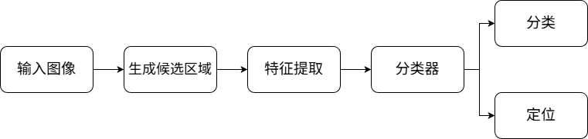
传统目标检测算法是通过候选区域生成与特征匹配实现目标定位，需人工适配无人机场景下尺度多变、背景复杂、运动模糊等问题的非深度学习检测方法。检测流程大致可以分为三步。凭借对可能的感兴趣的区域的初步的筛选之后，再对这些待选的区域通过利用定制的人工特征描述符对其进行详细的特征的描述从而为下一步的对目标物体的辨识和定位提供了重要的依托。操作流程如图3所示：
图1 传统目标检测算法流程图
生成候选区域：在此环节，算法采用目标候选区域筛选技术，对整幅图像进行扫描以识别可能含有目标物体的区域。这一操作通常借助滑动窗口技术或选择性搜索（Selective Search）等手段来完成，其核心是进行全面的搜寻以界定潜在的物体所在区域。
提取特征：特征提取的核心在于实现高维空间到低维空间的映射，在保留数据本质特征的前提下完成维度约简，从而提高计算效率。在获取待选区域之后，程序需要进行特性抽取作业，以便于后续的类别判定。考虑到原始影像资料通常呈现出多维度的属性，若直接进行类别判别，则会面临较高的计算难度。
分类器：完成特征提取后，算法进入分类决策阶段，便针对各个候选框进行物体类别判定。该环节一般借助预先训练好的分类算法完成，如Adaboost算法、支持向量机（Support Vector Machine，SVM）等分类器。这些分类器通过分析区域特征向量，为每个候选区域分配相应的类别标签，从而实现基于特征信息的精确分类。Xu等人提出新方案，融合维奥拉-琼斯检测算法、支持向量机分类器以及直方图归一化方向梯度(Histogram of Oriented Gradients，HOG)特征，以实现对无人机航拍图像中目标的精准识别。
综上，传统目标检测算法具有清晰易懂的逻辑设计与较高的透明度，但在现实需要的日益增长的情况下，这种方法也暴露出它的短板：一是高度依赖于研究人员的人工标注，二是难以满足多线同时检测的并行处理，进而导致这种方法的效率十分低下。
（2）基于深度学习的目标检测算法
深度学习目标检测算法是基于CNN、Transformer等深度学习模型，针对无人机空中视角下的小目标、运动目标及复杂环境适应性需求，实现对特定对象实时定位、识别与分类的智能感知技术[[1]王宁,智敏.深度学习下的单阶段通用目标检测算法研究综述[J].计算机科学与探索,2025,19(05):1115-1140.]。
基于Transformer的算法：Transformer最初主要应用于自然语言处理（natural language processing，NLP）领域，2014年Girshick等人提出了R-CNN，标志着深度学习在该领域的突破，其采用选择性搜索（Selective Search，SS）生成候选区域并结合卷积神经网络（Convolutional Neural Network，CNN）特征提取，显著提升了检测性能。其源于文献2020年Carion等提出的DETR首次将其应用于端到端的目标检测，然而DETR系列检测器在没有相应领域的预训练情况下很难应用于新领域。
基于Anchor Base的算法：该算法共分为两类，第一类是“两阶段检测(two-stage)”，在两阶段物体检测算法中，最为经典的是将输入图像通过特征提取器处理，来获得整张图片的特征映射（Feature Map），随后利用区域提议网络（Region Proposal Network，RPN）生成待检测物体的锚点矩形框，并对背景与待检测物体进行二分类。第二阶段是通过区域池化（Region of Interest Pooling，ROI Pooling）对锚点矿内的物体进行分类预测和偏移位置信息的分类。代表作有Fast R-CNN和Faster R-CNN这是首个端到端的检测器，基本实现了实时性。第二类是“单阶段检测(one-stage)”，单阶段目标检测算法采用端到端的处理范式，将候选区域生成和目标分类两个关键步骤统一整合到单个网络框架中。这种一体化设计避免了传统两阶段方法耗时的区域建议生成过程，通过直接在特征图上进行密集预测，显著减少了计算冗余。为了确保定位精度，这类算法引入了多项创新机制：首先采用预定义的锚框系统作为不同尺度目标的参考基准；其次通过中心点约束策略优化位置预测；同时结合多尺度特征融合技术提升检测性能。Redmom提出的YOLO（You Olny Look Once）成为单阶段检测算法的代表作，进一步提出的SSD算法在保持实时监测速度的同时，又能有效处理各种尺度和长宽比的目标。为了弥补YOLOv1算法的不足，通过引入一系列机制与改进方法YOLO算法已经更新到YOLOv11，持续缩小了与R-CNN类算法的精度差距的同时，又保持了原有的速度优势。
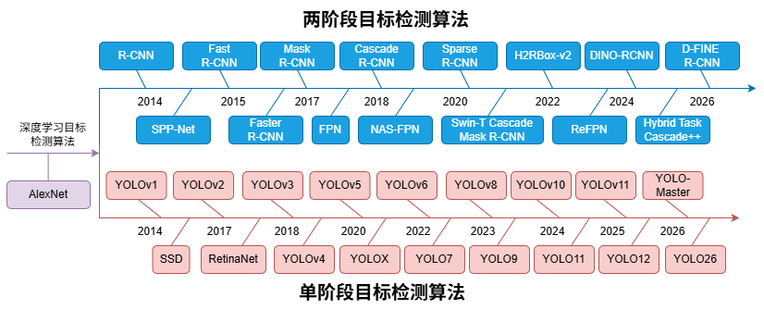
基于Anchor Free的算法：为了使检测器更简单高效，此算法依据关键点检测目标的角度，从而确定目标的位置和大小。研究者探索如何去除锚框以设计更为简洁高效的检测器。YOLOv5提出者Glenn提出YOLOv8算法，与YOLO系列前几个版本最大区别在于采取Anchor Free检测头，无需预定义锚框即可直接预测目标信息，因而能够更准确地捕捉目标的形状和位置。
图2 目标检测法发展历程

§1.2.2轻量化模型研究现状
随着深度学习技术的发展，目标检测模型的检测精度持续提升，但是模型的计算量、参数量和体积也随之急剧增加。当前，多数模型仅可以部署在以GPU为核心的服务器级设备中，但对于运算能力和存储资源受限的边缘设备而言，这类大型神经网络模型往往难以直接运行。由此可见，模型轻量化对深度学习算法的工业化落地具有至关重要的意义。目前，模型轻量化的研究方向主要分为两类：轻量化网络结构设计与模型压缩。
（1）轻量化网络结构设计
轻量化网络结构设计，是指通过重新设计模型的网络架构，降低模型的计算量、参数量与体积等轻量化指标。
2016年，Iandola等人提出SqueezeNet模型[[1]钱承武,张鑫昕.基于深度学习的轻量级目标检测网络综述[J].数据通信,2022,(06):39-44.]，该模型创新性地采用Fire Module模块替代传统卷积神经网络结构，并用1×1小卷积核替换3×3大卷积核，在保证检测精度与AlexNet基本持平的前提下，大幅减少了模型的参数量和计算量，其模型体积仅为4.8M。
2017年，谷歌团队推出MobileNet系列轻量化神经网络，涵盖 MobileNetv1、MobileNetv2和MobileNetv3三个版本[[1]杨玉敏,廖育荣,林存宝,等.轻量化卷积神经网络目标检测算法综述[J].舰船电子工程,2021,41(04):31-36.]。其中，MobileNetv1引入深度可分离卷积概念，将常规卷积操作拆解为深度卷积与逐点卷积两个步骤，有效降低了模型的复杂度与参数量；MobileNetv2在v1的基础上进一步优化，通过融入倒置残差结构、线性激活函数，并改进深度可分离卷积，实现了模型性能提升与复杂度降低的双重目标；MobileNet v3则依托神经结构搜索技术自动确定网络架构，同时加入Squeeze-and-Excitation模块优化特征提取，进一步增强了网络的性能与运行效率。
同年，ShuffleNet模型问世，该模型借助分组卷积减少卷积运算量，通过通道重排操作避免分组卷积削弱特征学习与表达能力，同时结合瓶颈设计与残差连接提升模型性能[[1]王军,冯孙铖,程勇.深度学习的轻量化神经网络结构研究综述[J].计算机工程,2021,47(08):1-13.]。实验结果表明，ShuffleNet能够在大幅降低参数量的同时，维持较高的分类精度。
2019年，Tan等人提出EfficientNet模型，其采用复合缩放方案，对网络深度、宽度和输入图像分辨率进行均衡缩放，从而在有限资源约束下实现最优性能。上述轻量化网络结构的提出，为目标检测模型的轻量化研究提供了重要思路。
（2）模型压缩
模型压缩是指在不显著影响模型性能的前提下，运用相关技术手段减小模型的计算量、参数量和存储空间占用，使模型能够部署于性能较低的嵌入式设备。常见的模型压缩方法主要包括模型剪枝与知识蒸馏。
模型剪枝是实现模型压缩的关键技术，其核心思想是剔除神经网络中不重要的权重参数或分支，以此获得更精简的模型、更快的推理速度和更低的功耗。
早在1990年，针对神经网络的剪枝方法就已出现，其中代表性的有OBD（Optimal Brain Damage）剪枝方法与OBS（Optimal Brain Surgeon）剪枝方法。OBD剪枝基于泰勒级数近似，估算丢弃特定参数对模型性能造成的损失，进而选择损失最小的参数进行剪枝；OBS剪枝原理与OBD类似，但在计算性能损失时纳入了更多参数，计算结果更为精细，同时引入逆Hessian矩阵评估参数重要性。不过，这两种方法的研究对象多为浅层神经网络，其模型容量与计算量远不及当下的深度神经网络，因此并未凸显出明显的计算资源消耗问题。
2015年，Han等人提出DCP（Deep Compression and Pruning）方法，成功实现对AlexNet、VGG等深层网络的压缩。该方法的核心流程为：将训练过程中小于预设阈值的参数置零，随后对网络进行重新训练，重复此过程直至满足预设的压缩条件。
2017年，Liu等人提出一种经典剪枝方法，该方法在模型训练阶段，对每个卷积层的scale因子施加L1正则化，促使网络自动将部分通道的重要性降至零，形成稀疏化结构；训练完成后，直接剪去重要性较低的通道。由于该方法将通道选择融入训练过程，无需额外设计剪枝算法，因此相比传统剪枝方法效率更高。
知识蒸馏是一种模型压缩与加速的经典技术，其核心是将大型教师模型蕴含的知识迁移至小型学生模型，在不增加学生模型复杂度的前提下，提升其检测精度。
2015年，Hinton等人提出首个基于响应的知识蒸馏算法，该算法将教师模型的softmax输出作为软标签，引导学生模型在训练过程中学习这类标签，使其能够获取更多类别间的关联信息，进而提升检测精度。
同年，Romero等人提出基于特征的知识蒸馏算法，该算法除了利用教师模型的输出作为软标签外，还引入教师模型中间层输出的特征图作为训练依据，让学生模型更精准地模拟教师网络的输出特征。
2017年，Yim等人提出基于关系的知识蒸馏算法，该算法通过计算教师网络任意两层之间的FSP矩阵，描述特征映射对的相互关系，并以此为指导训练学生模型，助力学生模型达到更优性能。
2022年，Yang等人提出一种融合局部蒸馏与全局蒸馏的策略，采用焦点损失函数引导学生模型在学习过程中，重点关注先验知识中对模型性能影响显著的部分，进一步提升了学生模型的综合性能。

§1.2.3无人机机载目标检测算法的资源约束
无人机航拍目标检测技术是低空战术侦察、边境巡逻、应急搜救、农林巡检等场景的核心支撑技术，而算法的资源占用、体积规模与硬件适配性，是决定其能否从实验室仿真环境走向工程化机载部署的核心前提。与地面高性能计算平台不同，无人机机载平台受限于机身载荷、电池容量与飞行安全要求，硬件资源存在天然的强约束，对目标检测算法的体积与资源消耗提出了严苛的量化要求，核心约束可分为四个维度。
第一，参数量与模型存储体积约束。无人机的机载存储单元多为嵌入式eMMC芯片，整机可用存储空间通常在512MB以内，其中飞控固件、导航解算系统、数字图传编码系统需占用80%以上的存储空间，留给目标检测算法的可用存储通常不超过100MB。同时考虑到算法迭代升级、运行日志存储的冗余空间，主流工程化部署要求目标检测模型的文件体积不超过50MB，参数量需控制在10M以内；针对载荷与存储资源更为紧张的微型战术无人机，模型参数量需进一步压缩至5M以内，文件体积不超过20MB。
第二，计算量（GFLOPs）约束。无人机搭载的主流边缘计算平台，以英伟达Jetson Nano、树莓派4B、国产ARM-FPGA异构模组为代表，其单精度浮点算力通常在0.5TFLOPS~2TFLOPS之间，仅为台式机高性能GPU算力的1/50~1/20，无法支撑大计算量模型的并行推理。当前学术与工程界已形成共识：边缘端实时目标检测算法的计算量需控制在30GFLOPs以内，针对算力严重受限的微型无人机，计算量需进一步压缩至15GFLOPs以内，才能保证单帧推理延迟低于33ms，即帧率不低于30FPS的实时检测要求，避免无人机高速飞行中出现目标漏检、跟踪滞后的问题。
第三，运行内存（RAM）占用约束。无人机机载运行内存通常为2GB~8GB LPDDR4低功耗芯片，其中飞控实时操作系统、导航解算系统、数字图传系统需固定占用70%以上的内存资源，留给视觉检测算法的可用内存峰值通常不超过1GB。若算法运行时内存占用过高，会直接挤占飞控系统的核心资源，导致导航解算延迟、飞行姿态控制异常，甚至引发系统宕机、炸机等安全事故。因此，目标检测算法运行时的峰值内存占用必须控制在1GB以内，稳定运行内存需低于500MB，才能满足机载部署的安全要求。
第四，功耗与续航约束。无人机的续航能力由电池容量与整机功耗共同决定，工业级无人机的整机功耗通常在50W~100W之间，其中动力系统占比超过60%，机载电子设备的总功耗需控制在20W以内，留给计算平台的功耗预算不超过10W。算法的计算量直接决定了计算平台的负载率，大计算量模型会迫使计算平台长期处于满负载运行状态，功耗较空载状态提升3~5倍，直接导致无人机续航时间缩短40%~60%，无法满足长时间巡逻、广域侦察的核心任务需求。

§1.2.4 原生YOLOv8算法的机载部署适配瓶颈
本文采用的YOLOv8系列算法是当前工业界应用最广泛的单阶段目标检测算法，其原生多规格设计可适配不同算力场景，但其中大型规格模型（YOLOv8s及以上）在无人机机载部署场景中，存在严重的资源适配性问题，难以直接落地应用，核心原因可分为四个方面。
第一，参数量与存储体积超标，内存占用突破安全阈值。原生YOLOv8s基准模型的参数量达11.13M，PyTorch格式的权重文件体积约45MB，转换为ONNX通用部署格式后体积超过52MB，已触及无人机部署的存储上限，针对存储资源紧张的微型无人机完全无法满足部署要求。同时，该模型在640×640分辨率输入下，运行时峰值内存占用超过1.6GB，远超无人机机载平台1GB的内存安全阈值，会严重挤占飞控与导航系统的核心资源，存在极大的飞行安全隐患，无法实现机载环境下的长时间稳定运行。
第二，计算量超出边缘算力承载上限，无法满足实时检测要求。原生YOLOv8s基准模型的计算量达28.4GFLOPs，已触及无人机边缘部署的计算量红线。在无人机主流的Jetson Nano边缘平台上，原生YOLOv8s的实测推理帧率仅为12~16FPS，单帧推理延迟超过60ms，远低于30FPS的实时检测最低要求。在无人机高速飞行、目标快速移动的场景中，该延迟会导致目标定位偏差、跟踪滞后，甚至出现关键目标漏检的问题，完全无法满足实战场景的检测需求。
第三，网络结构对边缘硬件适配性差，推理效率进一步衰减。YOLOv8s的核心特征提取单元为C2f模块，该模块采用多分支分流结构，内部堆叠了大量标准卷积层与残差连接分支。这类结构在台式机高性能GPU上具备优秀的并行计算效率，但在无人机常用的ARM架构、FPGA异构边缘芯片上，多分支结构会导致计算图碎片化，无法充分发挥边缘硬件的指令集优化优势，实际推理效率仅为理论值的60%~70%，进一步放大了帧率不足的问题。同时，复杂的分支结构也提升了模型在边缘端的部署难度，部分轻量化嵌入式系统无法兼容多分支算子，需进行大量的算子转换与适配工作，工程落地成本极高。
第四，高负载运行导致功耗超标，严重压缩无人机续航。原生YOLOv8s在边缘端运行时，需算力芯片长期处于80%以上的高负载状态，实测功耗超过12W，突破了无人机机载计算平台10W的功耗预算。高负载运行不仅会导致芯片发热严重，出现高温降频、推理卡顿的问题，还会大幅增加整机功耗，导致无人机的实战续航时间缩短40%以上，完全无法满足广域巡逻、长时间侦察的核心任务需求。

§1.3研究内容与创新点

§1.3.1 主要研究内容
本文围绕战术无人机机载平台的实时目标检测需求，以YOLOv8s算法为基础开展轻量化改进研究，核心研究内容分为四个部分：
1.梳理行业研究现状与核心痛点。系统总结目标检测算法与轻量化模型的国内外研究进展，明确无人机机载部署对算法的参数量、计算量、内存、功耗四大核心约束，分析原生YOLOv8模型难以直接在无人机边缘端部署的根本原因。
2.完成骨干网络的轻量化重构。针对原生C2f模块的计算冗余问题，基于GhostConv设计C2f_Ghost轻量化模块，替换骨干网络中所有原生C2f模块，从根源上压缩模型的参数量与计算量，适配无人机平台的算力约束。
3.完成轻量化模型的精度补偿与优化。针对轻量化改造带来的精度损失，在SPPF模块后插入CBAM自适应注意力模块，强化模型对航拍微小目标的特征捕捉能力；引入Wise-IoU自适应损失函数，优化模型训练的梯度分配策略，提升模型收敛质量与泛化能力。
4.开展多维度实验验证。基于无人机航拍公开数据集VisDrone2019-DET，设置单变量控制的消融实验，从收敛特性、检测精度、参数量、计算量、推理速度五个维度，验证改进方案的有效性，确保最终模型满足无人机机载实时检测的部署要求。

§1.3.2 核心创新点
本文针对无人机场景下目标检测算法的轻量化部署痛点，设计了递进式的改进方案，核心创新点如下：
1.引入了C2f_Ghost轻量化骨干模块。基于GhostConv重构YOLOv8s的核心特征提取单元，完整保留原模块的特征融合优势，实现16.7%的参数量压缩与18.3%的计算量削减，解决了原生模型算力过载、无法在无人机边缘端稳定部署的核心问题。
2.设计了轻量化与精度增强协同的优化方案。在轻量化骨干的基础上，以极低的算力开销引入CBAM注意力模块，仅增加0.32%的参数量，就实现了2.12%的精确度提升，有效弥补了轻量化改造带来的特征提取能力下降问题，强化了模型对航拍微小目标的捕捉能力。
3.构建了零推理开销的训练优化策略。引入Wise-IoU自适应损失函数，通过动态非单调聚焦机制实现训练梯度的自适应分配，在不增加任何推理阶段计算开销的前提下，进一步提升了模型的检测精度，显著抑制了轻量化模型的过拟合风险，最终实现模型轻量化、实时性与检测精度的三者平衡。

§1.4 论文组织结构
本文共设置五个核心章节，完整覆盖从理论梳理、算法改进到实验验证的全流程，各章节的核心内容安排如下：
第一章为综述。本章首先阐述了无人机轻量化目标检测的研究背景与军事应用意义，梳理了目标检测算法、轻量化模型的国内外研究现状，明确了无人机机载部署的核心资源约束，分析了原生YOLOv8模型难以直接部署的核心原因，最后介绍了本文的研究内容、创新点与整体组织结构。
第二章为无人机目标检测技术概述。本章首先介绍了人工神经网络与卷积神经网络的基础原理，分析了无人机目标检测技术在民用与军事领域的发展趋势，最后详细拆解了YOLOv8算法的网络架构与核心模块原理，为后续的算法改进提供了坚实的理论基础。
第三章为深度学习常用轻量化方法。本章系统梳理了深度学习领域主流的轻量化技术路径，重点分析了MobileNet、ShuffleNet、GhostNet三类轻量化网络的核心原理与场景适配性，同时介绍了知识蒸馏与模型剪枝技术的实现逻辑，为后续的算法轻量化改造提供了完整的技术参考。
第四章为基于深度学习的无人机目标检测轻量化改进。本章是本文的核心章节，首先明确了整体技术路线，依次完成了骨干网络轻量化改进、自适应注意力模块插入、损失函数优化三项核心工作，基于VisDrone2019-DET无人机航拍数据集开展消融实验，从多个维度验证了改进方案的有效性与工程落地价值。
第五章为总结与展望。本章全面总结了本文的研究工作与核心成果，分析了当前改进方案仍存在的不足，同时结合无人机实战场景的应用需求，对后续的研究方向与优化重点进行了展望。
本文末尾，列出了研究过程中参考的相关文献，并对研究期间提供帮助的单位与个人致以致谢。

第二章 无人机目标检测技术基础理论加引言

§2.1目标检测技术基本原理

§2.1.1人工神经网络
人工神经网络是模仿生物神经系统搭建的数学模型，核心作用是处理复杂信息。它具备优秀的感知与学习能力，能显著提升信息处理的效率与精度。
首先人工神经网络的基础单元是人工神经元，其结构清晰，主要包含输入信息、权重、求和计算、偏置和激活函数五部分。神经元会接收上一层的输出作为本层输入，先与对应权重相乘后求和，再结合偏置，最后通过激活函数完成输出，是网络实现信息传递的核心。其输入输出关系为：
其中，代表神经元的输入值，代表对应输入的权重，θ代表偏置，σ(⋅)代表激活函数。
典型的人工神经网络由输入层、隐藏层和输出层组成。隐藏层的数量可根据实际应用场景灵活调整，能设置一层或多层。输入层的作用是接收外部数据源的原始数据；隐藏层对接收的信息进行特征提取与加工，隐藏层数量越多，网络对复杂信息的抽象能力越强；输出层则将处理后的信息输出，完成最终的任务响应。
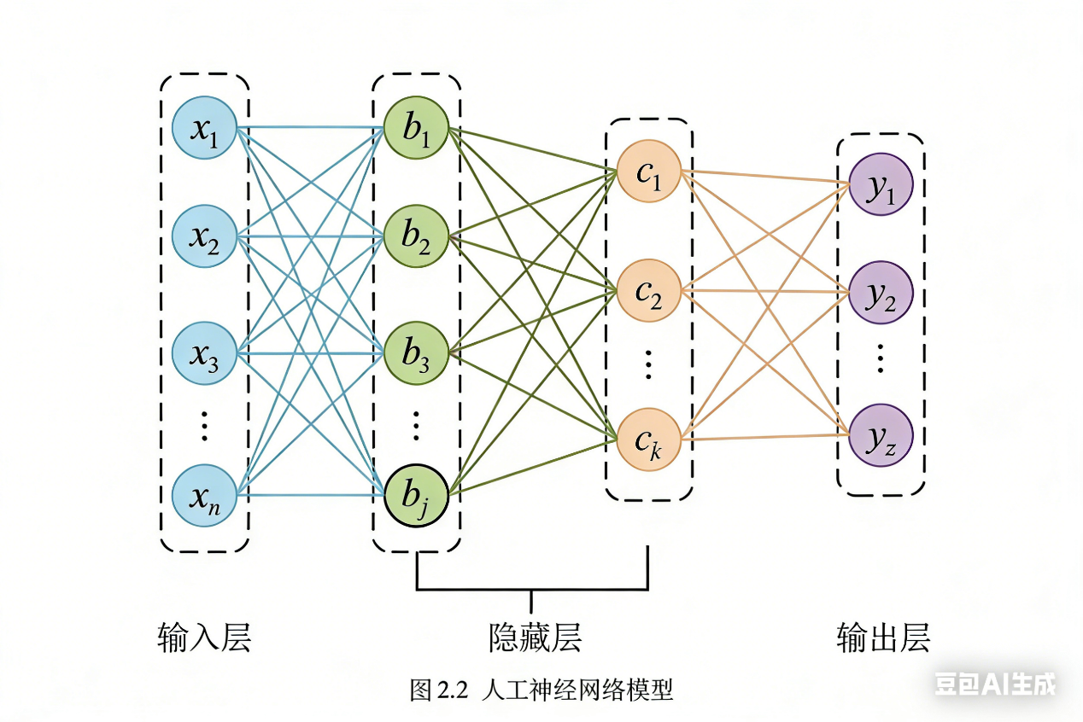
图3 人工神经网络模型

§2.1.2卷积神经网络
卷积神经网络（Convolutional Neural Network，CNN）是深度学习的核心网络结构，专门针对图像等网格结构数据设计，通过卷积操作、池化操作等核心模块，有效提取图像的局部特征和全局特征，是目标检测、图像分类等计算机视觉任务的基础。典型的卷积神经网络由输入层、卷积层、池化层、全连接层和激活函数等部分组成，各层协同工作完成特征的提取与输出。
（1）输入层
输入层是卷积神经网络的第一层，其核心功能是接收原始图像数据，并对数据进行预处理，为后续特征提取做准备。原始图像通常以像素矩阵的形式存在，不同图像的尺寸、像素值范围可能存在差异，因此输入层的预处理工作至关重要。
常见的预处理操作包括图像尺寸归一化、像素值标准化和通道调整。图像尺寸归一化是将不同尺寸的输入图像调整为固定尺寸（如224×224、640×640），避免因图像尺寸不一致导致网络训练困难；像素值标准化通常将像素值映射到[0,1]或[-1,1]区间，降低数据量级对网络参数更新的影响，加速网络收敛；通道调整则根据图像类型（灰度图、RGB图）调整输入通道数，灰度图为1通道，RGB图为3通道。经过预处理后的图像数据，将输入到后续的卷积层进行特征提取。
（2）卷积层
卷积层是卷积神经网络的核心特征提取模块，其核心思想是通过卷积核（Convolution Kernel）对输入特征图进行局部卷积操作，提取图像的局部特征（如边缘、纹理、轮廓等）。卷积操作的本质是一种线性变换，通过滑动卷积核对输入特征图的局部区域进行加权求和，得到输出特征图（Feature Map）。
卷积操作的关键参数包括卷积核大小、步长（Stride）、填充（Padding）和卷积核数量。卷积核大小通常设置为3×3、5×5等奇数尺寸，便于在滑动过程中确定中心位置；步长表示卷积核在输入特征图上滑动的像素距离，步长为1时逐像素滑动，步长越大输出特征图尺寸越小；填充是在输入特征图的边缘填充一定数量的零像素，用于保持输入输出特征图尺寸一致，避免边缘特征丢失；卷积核数量决定了输出特征图的通道数，每个卷积核对应一种特征提取模式，卷积核数量越多，网络提取特征的能力越强。
卷积层的核心优势在于局部感受野和权值共享。局部感受野意味着每个神经元只关注输入特征图的局部区域，符合人类视觉系统对局部特征的感知规律；权值共享则表示同一卷积核在整个输入特征图上使用相同的权重参数，大幅减少了网络的参数数量，降低了模型复杂度和过拟合风险，同时提升了网络的训练效率。
（3）池化层
池化层（Pooling Layer）通常位于卷积层之后，其核心功能是对卷积层输出的特征图进行下采样（Downsampling），在保留关键特征的同时，降低特征图的尺寸和维度，减少网络参数数量，防止过拟合，并提升网络对特征位置变化的鲁棒性。
常见的池化操作包括最大池化（Max Pooling）、平均池化（Average Pooling）和全局池化（Global Pooling）。最大池化是在卷积核覆盖的局部区域内选取最大值作为输出，能够有效保留特征图中的强特征（如边缘、纹理的峰值信息），对光照变化和微小位移具有较好的鲁棒性，是目标检测网络中应用最广泛的池化方式；平均池化则是取局部区域内所有像素值的平均值作为输出，能够保留特征图的整体灰度信息，但对强特征的提取能力弱于最大池化；全局池化则是对整个特征图进行池化操作，将每个通道的特征图转化为一个单一数值，通常用于网络的最后几层，实现特征的全局融合。
池化层的参数主要包括池化核大小和步长，通常与卷积层的参数相匹配，例如采用2×2的池化核、步长为2，可将特征图的尺寸缩小为原来的1/2，维度降低为原来的1/4，有效实现下采样功能。
（4）全连接层
全连接层（Fully Connected Layer）通常位于卷积神经网络的最后部分，其核心功能是将卷积层和池化层提取的高维特征进行扁平化处理，并映射到输出维度，实现目标的分类或回归任务。
全连接层的结构特点是每个神经元与前一层的所有神经元完全连接，即前一层输出的特征图经过扁平化处理后（转化为一维向量），作为全连接层的输入，每个输入节点通过权重连接到全连接层的每个输出节点。全连接层的输出维度根据任务需求确定，例如在目标分类任务中，输出维度等于目标类别数；在目标检测任务中，输出维度则包含目标的类别概率和位置坐标信息。
全连接层的优势在于能够对前序提取的局部特征进行全局融合，挖掘特征之间的全局关联，从而提升模型的决策能力。但全连接层的参数数量较多，容易导致模型过拟合，因此在实际网络设计中，通常会在全连接层之前加入Dropout层等正则化手段，随机丢弃部分神经元，降低过拟合风险。
（5）激活函数
激活函数（Activation Function）是卷积神经网络中不可或缺的组件，其核心功能是为网络引入非线性因素，解决线性模型无法拟合复杂数据分布的问题，使网络能够学习到数据中的复杂特征关联。如果没有激活函数，无论网络有多少层，最终都只是一种线性变换，无法实现复杂的特征提取和决策任务。
目标检测网络中常用的激活函数包括ReLU函数、Sigmoid函数、Softmax函数和Swish函数等。ReLU（Rectified Linear Unit）函数是应用最广泛的激活函数，其表达式为f(x)=max(0,x)，具有计算简单、收敛速度快的特点，能够有效缓解梯度消失问题，但存在死亡ReLU问题（部分神经元始终输出0，无法更新参数）；Sigmoid函数的表达式为f(x)=1/(1+e^(-x))，输出范围在(0,1)之间，适合用于二分类任务或目标存在性判断，但存在梯度消失和计算复杂的问题；Softmax函数通常用于多分类任务，能够将网络输出转化为概率分布，使每个类别对应的概率之和为1，便于类别决策；Swish函数是一种自适应激活函数，表达式为f(x)=x·sigmoid(βx)，结合了ReLU和Sigmoid函数的优势，具有更好的特征提取能力和收敛性能。
在卷积神经网络中，激活函数通常插入在卷积层或全连接层之后，对线性变换后的输出进行非线性映射，使网络能够逐层学习到更复杂的高阶特征，为后续的目标检测任务提供有力支撑。

§2.2 YOLOv8目标检测算法原理
YOLO系列是单阶段目标检测算法的核心代表。它将目标检测任务转化为回归问题，单次前向传播就能完成目标的定位与分类，推理速度快，工程落地性强，是实时检测场景的主流算法。而YOLOv8是Ultralytics团队在2023年推出的YOLO系列迭代版本[1]，在前代YOLOv5、YOLOv7等模型的基础上完成进一步优化，其检测精度与推理速度显著提升。YOLOv8是一个多任务通用模型，可支持图像分类、目标检测、实例分割、姿态估计、多目标跟踪等多种计算机视觉任务，能满足不同场景的应用需求，目前已成为工业界工程实践中应用最广泛的检测模型之一。
根据网络深度与宽度的不同，YOLOv8分为5个版本，按参数量从小到大依次为YOLOv8n、YOLOv8s、YOLOv8m、YOLOv8l、YOLOv8x。其中，网络深度指网络的层数，决定特征提取的深度；网络宽度指卷积核的通道数，决定单层特征提取的维度。不同规格的模型适配不同的算力场景：YOLOv8n为纳米级轻量化模型，参数量最小，算力需求最低，适合嵌入式、边缘端设备部署，但检测精度在5个模型中相对最低；YOLOv8s、YOLOv8m为中小型模型，平衡了检测精度与推理速度，适合中端算力平台；YOLOv8l、YOLOv8x为大型模型，参数量与网络层数更高，特征提取能力更强，检测精度更优，但对算力与显存的需求极高，无法直接部署在无人机这类载荷受限、算力有限的边缘端平台。
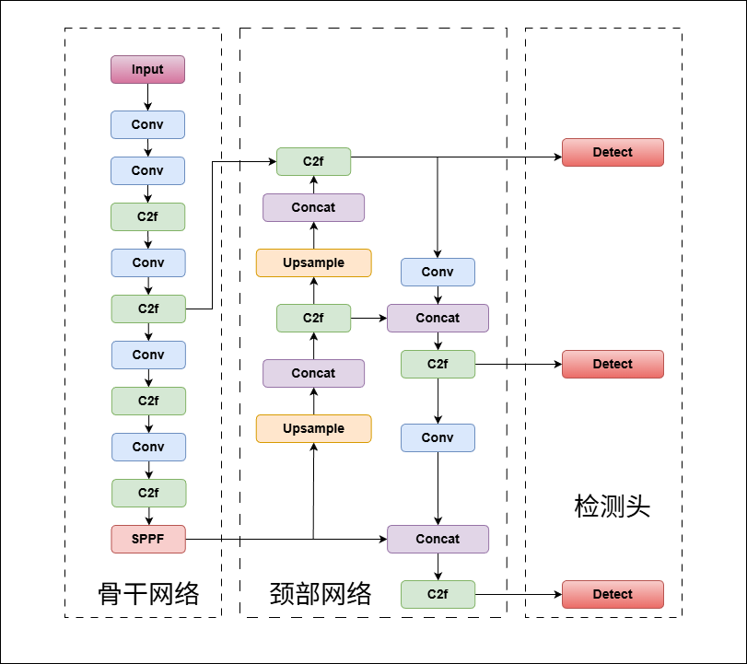
YOLOv8沿用了YOLO系列经典的三段式网络架构，整体分为三个核心组成部分，分别是骨干网络（Backbone）、特征融合颈部（Neck）、检测头（Head）。模型的推理流程如下：输入图像首先送入骨干网络，完成多尺度特征提取。提取后的多尺度特征送入颈部网络，完成深层语义特征与浅层细节特征的双向融合。最后将融合后的特征送入检测头，输出目标的分类结果与边界框坐标，完成端到端的目标检测。下图是YOLOv8算法的总体流程图。
图4 YOLOv8算法流程图

§2.3.1骨干网络
骨干网络是YOLOv8的特征提取核心，核心作用是从输入图像中提取不同层级、不同尺度的目标特征，为后续的特征融合与检测提供基础，就如同人的脊柱，是最根本的神经中枢。输入图像进入骨干网络后，首先经过Stem层(入口初始卷积层)完成预处理。Stem层采用3×3卷积核，步长设置为2，完成第一次下采样，将输入图像的宽高缩小为原来的1/2，同时提升特征通道数，完成初始特征的提取。骨干网络的核心模块为C2f模块，这也是YOLOv8对比前代模型的核心优化点之一，它替代了YOLOv5中的C3模块。C2f模块基于跨阶段局部融合（Cross-Stage Partial，CSP）结构设计，核心思路是通过分流与跳跃连接，在控制计算量的同时提升特征提取能力。它的运行流程如下：首先将输入特征分为两个分支，两个分支均先经过1×1卷积调整通道数；其中一个分支经过多个Bottleneck残差模块（瓶颈层），提取深层语义特征；另一个分支采用跳跃连接，直接保留原始特征；最终将两个分支的特征拼接融合，再经过1×1卷积调整输出通道。和前代C3模块相比，C2f模块引入了更多的跳跃连接，能保留更丰富的梯度信息，提升特征提取的效果，同时能灵活控制模型的参数量与计算量，兼顾精度与轻量化。
在模型通过步长为2的3×3卷积，完成4次下采样后，最终输出3个不同尺度的特征图，分别为8倍、16倍、32倍下采样特征图。其中，8倍下采样特征图分辨率最高，保留了目标的轮廓、位置等浅层细节特征，适配小目标检测；32倍下采样特征图分辨率最低，包含了目标的类别等深层语义特征，适配大目标检测。骨干网络的最末端，设置了SPPF快速空间金字塔池化模块。SPPF模块的核心作用，是扩大特征的感受野，解决目标尺度变化大的问题，提升模型对多尺度目标的特征提取能力。和传统SPP模块相比，SPPF模块用连续的小尺寸池化核替代了大尺寸池化核，在达到相同感受野效果的同时，大幅降低了计算量，提升了推理速度。

§2.3.2颈部网络
颈部网络（Neck）连接在骨干网络与检测头之间，核心作用是对骨干网络输出的多尺度特征，进行双向融合与增强，如同人的颈部一样起到链接作用。骨干网络输出的不同尺度特征，特性差异明显。其中浅层特征分辨率高，包含丰富的细节、位置信息，但语义信息弱。而深层特征分辨率低，包含丰富的语义信息，但细节信息缺失。颈部网络的核心目标，就是把浅层的细节特征与深层的语义特征充分融合，让每个尺度的输出特征，都同时具备强语义信息与强细节信息，提升不同大小目标的检测精度。YOLOv8的颈部网络，采用FPN+PAN的双向特征融合结构。FPN为特征金字塔网络（Feature Pyramid Network），是自顶向下的融合路径，路径的运行流程为：将骨干网络输出的最深层32倍下采样特征图，逐步上采样，依次与16倍、8倍下采样的特征图融合，将深层的强语义信息传递给浅层特征，提升浅层特征的语义表达能力。
而PAN为路径聚合网络（Path Aggregation Network），是自底向上的融合路径，路径的运行流程为：在FPN融合完成后，将最浅层的8倍下采样特征图，逐步下采样，依次与16倍、32倍下采样的特征图融合，将浅层的强细节信息传递给深层特征，提升深层特征的定位能力。
经过FPN+PAN的双向融合后，输出的3个特征图，都同时具备了充足的语义信息与细节信息，能更好地适配不同尺度的目标检测。同时，YOLOv8的颈部网络也大量使用C2f模块作为特征融合单元，进一步强化了特征融合的效果，同时控制了模型的计算开销。

§2.3.3检测头
检测头（Head）是YOLOv8的最终输出模块，核心作用是基于颈部网络融合后的多尺度特征，完成目标分类与边界框回归两个核心任务，最终输出检测结果。
目标分类任务，是判断检测区域内的目标所属类别，而边界框回归任务，是预测目标在输入图像中的准确坐标位置。YOLOv8的检测头，对比前代模型完成了两项核心改进，分别是解耦头结构与Anchor-Free无锚框设计。
YOLOv8采用了解耦头结构，替代了前代YOLO模型的耦合头结构。前代使用的耦合头结构是用同一个卷积分支，同时处理分类与回归两个任务。但分类与回归两个任务的关注重点不同，分类任务更关注与目标类别相关的语义信息，回归任务更关注目标的边界、位置等细节信息，但是用同一个分支处理两个任务，会出现任务间的相互干扰，限制检测精度的提升。而YOLOv8使用的解耦头结构，将分类与回归任务拆分为两个完全独立的卷积分支，两个分支共享颈部网络输出的融合特征，各自经过专属的卷积层，提取对应任务的专属特征，最终分别输出分类结果与边界框回归结果。这种解耦设计，避免了两个任务的相互干扰，大幅提升了检测精度，同时加快了模型训练时的收敛速度。
YOLOv8采用了Anchor-Free无锚框设计，完全抛弃了前代YOLO模型的Anchor-Based锚框设计，因为Anchor-Based锚框设计，需要提前针对训练数据集，通过聚类得到几组固定尺寸的预设锚框，模型训练与推理时，基于预设锚框，预测目标边界框相对于锚框的偏移量，最终得到检测结果。但这种设计的预设锚框高度适配特定数据集，更换数据集时需要重新聚类，泛化能力很差。同时锚框的引入增加了检测头的计算量与模型复杂度，对于尺度变化大的小目标，预设锚框很难适配，会直接影响检测精度。
而Anchor-Free无锚框设计，不再依赖任何预设锚框，直接预测目标边界框相对于特征图网格点的偏移量，同时预测目标的中心点位置。这种设计大幅简化了检测头的结构，降低了模型的参数量与计算量。并且无需提前聚类锚框，提升了模型对不同数据集、不同尺度目标的泛化能力，尤其适配无人机场景下，目标尺度变化大、小目标占比高的检测需求。
同时，YOLOv8采用了Task-Aligned Assigner任务对齐动态标签分配策略，替代了前代模型基于固定规则分配正负样本的静态标签分配策略，这种策略灵活性差，很难适配复杂的目标分布。使用Task-Aligned Assigner策略，会同时结合目标的分类得分与回归精度，综合计算每个样本的任务对齐度，再基于对齐度动态分配正负样本，这种分配策略，能让分类与回归两个任务的优化方向保持一致，进一步提升了模型的检测精度与收敛速度。YOLOv8的检测头，对应颈部网络输出的3个不同尺度的融合特征图，设置了3个并行的检测分支，分别负责8倍、16倍以及32倍尺寸目标的检测。这种多尺度检测设计，让模型能同时适配不同
大小的目标，提升了全尺度目标的检测能力。
整体来看，YOLOv8的结构设计兼顾了检测精度与推理效率，模块化的架构灵活可控，具备极强的工程落地性。同时，其原生的轻量化型号与可裁剪的结构设计，为后续的轻量化改进提供了成熟的技术基底，非常适合作为基础模型，完成面向无人机平台的轻量化适配优化。

2.3目标检测轻量化方法

§2.3.1轻量化网络结构
轻量化网络结构设计是无人机端侧目标检测轻量化的重要原生技术路径。其基本思想并不是在模型训练完成后再通过剪枝、量化等方式进行压缩，而是在网络结构设计阶段即面向边缘设备的算力、存储与功耗约束，对卷积计算方式、特征传递路径和通道组织机制进行重新设计，从源头减少参数冗余与计算开销。因此，轻量化网络具有部署链路短、工程适配性强、实时推理友好等优势，已成为无人机航拍目标检测模型改造中的核心研究方向[[1]董甲东,桑飞虎,郭庆虎,等.基于深度学习的目标检测算法轻量化研究综述[J].计算机科学与探索,2025,19(08):2057-2084.]。
当前应用较为广泛的轻量化网络结构主要包括MobileNet系列、ShuffleNet系列和GhostNet系列。三者均以降低模型复杂度为目标，但技术出发点并不相同：MobileNet侧重于重构卷积计算方式，ShuffleNet强调超低算力条件下的通道信息流动，而GhostNet则从特征图冗余现象出发，通过廉价操作生成冗余特征，在轻量化与检测精度之间取得更好的平衡。这也使GhostNet更适合本文所关注的无人机航拍小目标检测场景。
（1）MobileNet系列
MobileNet系列是较早面向移动端和边缘端部署而设计的轻量化卷积神经网络，其核心思想是以深度可分离卷积替代传统标准卷积。标准卷积同时完成空间特征提取和通道信息融合，计算量较大；而深度可分离卷积将这一过程拆分为深度卷积和逐点卷积两个步骤。前者在单通道内提取空间特征，后者通过1×1卷积完成跨通道信息融合。经过这种拆分后，卷积计算量和参数量均显著下降，在常见的3×3卷积配置下，计算开销可降低至标准卷积的约1/8至1/9。
MobileNet V1通过宽度乘数和分辨率乘数进一步提供了模型规模调节能力，使其能够根据不同无人机平台的硬件条件灵活调整网络复杂度。MobileNet V2在此基础上提出倒残差结构和线性瓶颈结构，先升维再进行深度卷积，从而改善低维空间中特征表达不足的问题。MobileNet V3则进一步结合神经结构搜索、SE注意力模块以及h-swish激活函数，在精度和推理速度之间取得了更优平衡。
总体来看，MobileNet系列结构成熟、生态完善、工程应用广泛，适合作为中等算力无人机平台的轻量化骨干网络。但其主要依赖深度可分离卷积降低计算量，在复杂航拍场景和小目标检测任务中，仍可能出现细粒度特征表达不足的问题。
（2）ShuffleNet系列
ShuffleNet系列主要面向算力极度受限的边缘设备，其设计重点是进一步压缩计算量，并提升超低算力平台上的实际推理速度。该系列网络的基础思想是分组卷积。分组卷积将输入通道划分为多个组，每个卷积核只在对应组内进行计算，从而显著减少参数量和计算量。当分组数为g时，其理论计算量可降为标准卷积的约1/g。
然而，单纯使用分组卷积会导致不同通道组之间的信息隔离。对于无人机航拍目标检测而言，小目标的边缘、纹理和语义特征往往分散在不同通道中，如果通道之间缺乏充分交互，容易造成特征表达不完整，进而引发漏检和误检。为解决这一问题，ShuffleNet引入通道混洗操作，将分组卷积后的通道重新排列，使不同分组的信息能够在后续层中重新交互。该操作几乎不引入额外参数，却有效缓解了分组卷积带来的信息割裂问题。
ShuffleNet V2进一步指出，轻量化网络不能只关注理论FLOPs，还应考虑内存访问成本、分支数量、元素级操作等因素对真实推理速度的影响。基于这些准则，ShuffleNet V2通过通道拆分、特征拼接和通道混洗构建新的基础单元，在低算力芯片上具有较好的速度优势。
因此，ShuffleNet系列更适合微型无人机、消费级无人机等算力极低、实时性要求较高的场景。但由于其过度追求计算压缩，特征表达能力相对有限，在对小目标检测精度要求较高的任务中存在一定局限。
（3）GhostNet系列
GhostNet是华为诺亚方舟实验室提出的一类轻量化网络结构。与MobileNet和ShuffleNet主要从“减少卷积计算”出发不同，GhostNet关注的是卷积神经网络中特征图的冗余现象。深度卷积网络在生成特征图时，往往会产生大量相似或高度相关的特征图。这些特征图虽然有助于增强模型表达能力，但如果全部通过标准卷积生成，就会造成明显的计算浪费。GhostNet正是基于这一观察提出Ghost卷积模块，以更低代价生成冗余特征，从而实现模型轻量化。
Ghost卷积的基本流程包括两个阶段。首先，网络使用少量标准卷积生成一部分内在特征图，这些特征图包含输入图像中的主要语义信息。随后，再通过廉价的线性变换操作生成更多“Ghost特征图”，并将其与内在特征图在通道维度进行拼接，得到与标准卷积输出尺寸一致的结果。由于线性变换通常采用深度卷积等低成本操作，其计算量和参数量远低于标准卷积，因此Ghost卷积能够在保持特征表达能力的同时显著降低模型复杂度。
这一机制对无人机航拍目标检测具有较强适配性。航拍图像中的目标通常尺度小、分布密集、背景复杂，模型既需要足够的通道数量保留细粒度信息，又必须满足机载边缘平台的实时推理要求。若直接压缩通道或过度减少卷积计算，容易削弱小目标特征；而Ghost卷积并不是简单删除特征，而是用低成本方式生成冗余特征。换言之，它在压缩模型的同时，尽可能保留了小目标检测所需的语义信息和纹理细节。
此外，Ghost卷积具有很强的即插即用特性。其输入输出尺寸与标准卷积保持一致，因此可直接替换目标检测网络中的常规卷积层，而无需大幅改变原有网络结构。无论是骨干网络中的特征提取模块，还是Neck部分的多尺度特征融合模块，甚至是检测头中的卷积单元，都可以引入Ghost卷积进行轻量化改造。这种结构兼容性大大降低了工程实现难度，也提高了模型改造的稳定性。
与MobileNet相比，GhostNet并不完全依赖深度可分离卷积进行特征提取，因而在一定程度上缓解了低维通道表达不足的问题；与ShuffleNet相比，GhostNet也不是单纯追求极限计算压缩，而是从特征图冗余这一角度切入，通过“少量卷积生成核心特征、廉价变换补充冗余特征”的方式，在模型复杂度和特征表达能力之间形成更稳妥的折中。对于无人机航拍目标检测任务而言，模型不仅需要满足端侧实时推理要求，还必须尽可能保留远距离、小尺度、弱纹理目标的有效特征。因此，GhostNet在轻量化效率、精度保持和结构可替换性方面具有更突出的综合优势。
具体而言，Ghost卷积能够在降低模型参数量和计算量的同时，避免对特征通道进行过度削减，从而减少小目标关键信息丢失的风险。同时，Ghost模块输入输出尺寸与标准卷积保持一致，可较自然地嵌入YOLO系列检测框架中，用于替换骨干网络或特征融合模块中的部分常规卷积层。这种改造方式不需要大幅重构原有模型，工程实现难度较低，便于后续实验中对模型轻量化效果、检测精度变化和推理速度提升进行对比分析。
（4）三类轻量化网络的对比与场景适配
综合来看，MobileNet系列技术成熟、部署生态完善，适合算力中等、工程稳定性要求较高的无人机平台；ShuffleNet系列更加追求极致轻量化，适合算力极低、对实时性要求高而对精度要求相对宽松的微型无人机平台；GhostNet则兼顾模型压缩、特征保持和模块兼容性，尤其适用于对小目标检测精度仍有较高要求的航拍场景。
本文研究场景的核心矛盾并不是单纯压缩模型体积，而是在边缘端实时部署条件下尽量维持检测精度。无人机航拍图像具有目标尺度小、背景干扰强、视角变化大的特点，若过度追求计算量削减，容易造成有效特征损失。基于此，后续模型改进将更多围绕Ghost模块的引入方式、替换位置和轻量化效果展开，为无人机端侧检测模型的结构优化与部署验证提供基础。

§2.3.2 知识蒸馏
轻量化网络结构能够从模型设计源头减少参数量与计算量，降低无人机端侧部署时的算力、存储与功耗压力。然而，模型变轻并不意味着性能一定稳定。由于轻量化模型通常具有更浅的网络深度、更少的通道数量和更有限的特征表达能力，其独立训练时容易出现检测精度下降、泛化能力不足等问题。尤其在无人机航拍场景中，小目标密集、背景复杂、视角变化频繁，轻量化模型更容易发生漏检与误检。因此，在结构轻量化之后，仍需引入有效的精度补偿机制。
知识蒸馏（Knowledge Distillation，KD）[[1]叶栢铖,朱尤攀,周永康,等.轻量级目标检测算法综述[J].红外技术,2025,47(03):289-298.]是一种重要的模型压缩与性能迁移方法。其核心思想是利用性能更强的教师网络指导轻量化学生网络训练，使学生网络在保持较小模型规模和较低推理开销的同时，学习教师网络中的判别能力、特征表达方式和泛化知识。该方法由Hinton等人提出，主要用于解决深度模型规模过大、难以部署到实际设备中的问题。与直接压缩网络不同，知识蒸馏主要作用于训练阶段，并不改变学生模型的推理结构，也不会在无人机端侧部署时增加额外计算负担。
在蒸馏训练中，教师网络会为学生网络提供更丰富的监督信息。学生网络不仅学习人工标注结果，还学习教师模型输出的软标签、中间特征或关系结构，从而获得比普通监督训练更细腻的学习信号。例如，教师网络不仅传递目标类别信息，还隐含表达类别间相似性、边界不确定性和复杂背景下的判别依据。这些信息有助于学生网络弥补自身容量不足带来的表达缺陷。
面向目标检测任务，知识蒸馏按照迁移知识的类型通常可分为三类。第一类是基于响应的知识蒸馏，主要以教师网络最终输出的类别概率、目标置信度和边界框回归结果作为蒸馏对象。该方法实现简单、适配性强，可较容易地应用于YOLO等主流检测框架，但由于其主要关注最终输出层，对中间特征提取过程约束有限，因此在小目标密集、背景复杂的航拍场景中提升相对有限。第二类是基于特征的知识蒸馏，即将教师网络中间层特征图作为知识迁移对象，引导学生网络学习教师模型的多尺度特征表达能力。对于无人机航拍图像而言，小目标所占像素比例低、纹理信息弱，基于特征的蒸馏能够增强学生网络对边缘纹理、空间位置和语义信息的感知能力，是目标检测蒸馏中较为常用且效果稳定的方案。第三类是基于关系的知识蒸馏，该方法关注不同特征、不同目标以及不同样本之间的结构关系，使学生网络学习教师模型对目标空间分布、语义关联和上下文依赖的整体理解能力。该方法适用于密集目标和遮挡目标检测，但训练设计更复杂，通常用于精度要求较高的任务。
总体来看，知识蒸馏不是直接减少模型参数，而是通过教师网络向学生网络迁移有效知识，提高轻量化模型的训练质量。对于本文研究的无人机航拍目标检测任务而言，轻量化网络结构主要解决“能不能部署”的问题，而知识蒸馏进一步解决“部署后准不准”的问题。二者结合，可以在不增加端侧推理负担的情况下，提升轻量化模型对小目标、密集目标和复杂背景目标的识别能力。

§2.3.3 模型剪枝
模型剪枝是深度学习模型压缩与轻量化部署中的另一项关键技术。与轻量化网络结构侧重于模型设计阶段的优化不同，模型剪枝主要面向已经训练完成或初步训练完成的神经网络，目标是识别并删除其中贡献较低的冗余权重、冗余通道或冗余层级结构。深度卷积网络通常具有较强的过参数化特征，部分参数虽然参与计算，却对检测精度贡献有限，甚至接近冗余。它们会增加模型存储占用、计算开销和推理延迟，影响无人机端侧实时检测能力。
模型剪枝的一般过程包括冗余识别、结构裁剪和微调恢复。首先，根据权重幅值、通道响应强度、梯度信息或归一化系数等指标，对模型中不同结构单元的重要性进行评估；随后，按照设定阈值或剪枝比例删除低贡献结构；最后，对剪枝后的模型进行再训练或微调，以恢复因结构删除造成的精度损失。这个过程并不是简单删减，而是在模型压缩和性能恢复之间寻找平衡。
按照裁剪粒度不同，模型剪枝可分为非结构化剪枝和结构化剪枝。非结构化剪枝以单个权重为裁剪对象，粒度更细，理论压缩率较高，但容易形成不规则稀疏矩阵。若缺乏专用稀疏计算库或硬件支持，这类稀疏结构很难在通用无人机嵌入式平台上转化为实际推理加速。结构化剪枝则以通道、卷积核或网络层为基本裁剪单元，剪枝后模型仍保持规则结构，能够更好适配现有推理框架和边缘硬件平台，因此更具工程部署价值。
在YOLO系列目标检测模型的轻量化改造中，结构化通道剪枝应用较为广泛。该方法可针对模型中贡献较低的卷积通道进行裁剪，减少特征图计算量和参数规模，同时保持网络整体结构的完整性。例如，在C2f、SPP等特征提取与特征融合模块中，不同通道对最终检测结果的贡献并不完全一致。通过合理的重要性评估，可以删除部分冗余通道，降低模型计算开销，并提升边缘端推理效率。由于通道剪枝不依赖特殊硬件和复杂稀疏算子，因此更适合Jetson Nano、嵌入式GPU等无人机机载计算平台。
需要注意的是，剪枝比例并非越高越好。无人机航拍目标检测对小目标特征高度敏感，而小目标的有效信息常分布在浅层纹理通道和中间层语义通道中。如果剪枝策略过于激进，模型可能删除对小目标检测有价值的细粒度特征，导致漏检率上升。因此，剪枝过程应兼顾压缩率与检测精度，通常需要结合逐步剪枝、分层剪枝和剪枝后微调等策略，以减少结构压缩对模型性能的负面影响。
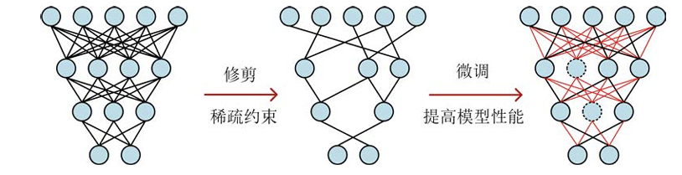
总体而言，模型剪枝适合用于轻量化模型的进一步压缩与部署优化。轻量化网络从结构设计阶段降低计算量，知识蒸馏通过教师网络提升小模型训练质量，而模型剪枝则进一步去除训练后模型中的冗余结构。三者相互补充，可在模型体积、推理速度和检测精度之间取得更优平衡，为无人机边缘端实时目标检测提供技术支撑。
图5 剪枝过程示意图

第三章 基于改进YOLOv8的轻量化目标检测算法
经过上一阶段对目标检测算法研究现状的分析，本文决定采用精度与体积较为平衡且方便部署的单阶段检测算法YOLOv8进行优化。YOLOv8算法由ultralytics团队进行维护，基于PyTorch架构进行部署，本文采用其8.4.23版本。下表1展示了各个版本参数的对比：
模型 | Params(M) | mAP@0.5(%) | CPU Time(ms) | GPU Time(ms)
YOLOv8n | 3.2 | 37.3 | 42 | 5.8
YOLOv8s | 11.2 | 41.0 | 143 | 6.0
YOLOv8m | 25.9 | 66.3 | 210 | 7.8
YOLOv8l | 43.7 | 69.8 | 400 | 9.8
YOLOv8x | 68.2 | 68.7 | 580 | 12.3
表1 YOLOv8各个版本参数对比
其中，YOLOv8n模型的虽然体积最小，检测速度最快，但精度也最低，在此基础上继续轻量化处理后精度牺牲太大，达不到无人机战场目标检测的需求，所以不适合对其做进一步的轻量化处理。而YOLOv8s算法在精度与模型体积间拥有最好的平衡，被广泛应用于YOLOv8模型的轻量化研究。因此，本文选择以YOLOv8s为基准模型，针对无人机对地目标检测的高算力需求，与无人机平台算力受限的现实约束不匹配的核心难题，首先引入C2f_Ghost轻量化骨干网络模块，在损失一定的目标检测精度的情况下大幅度减少算法的参数量和GFLOPs（计算量）。实现在模型体积上与无人机算力平台的匹配。实验表明，该模块使参数量与原来YOLOv8s模型相比减少16.7%，GFLOPs减少18.3%，而精度mAP@50相应损失7.5%，mAP@50-95损失8.8%。
为了弥补C2f_Ghost轻量化骨干网络带来的精度损失，继而引入了CBAM轻量级、即插即用的自适应双重注意力模块，精确度提升2.12%，在几乎不增加模型参数量与计算量的情况下，强化了对无人机视野中微小目标的捕捉。
最后引入了Wise-IoU损失函数，使模型在训练过程中收敛平稳，增强鲁棒性，同时一定程度上抑制了模型随着训练轮次增加时出现的过拟合现象。下图是本章改进算法的网络结构图：其中红色代表C2f轻量化骨干，蓝色代表CBAM注意力机制，绿色代表Wise-IoU损失函数。

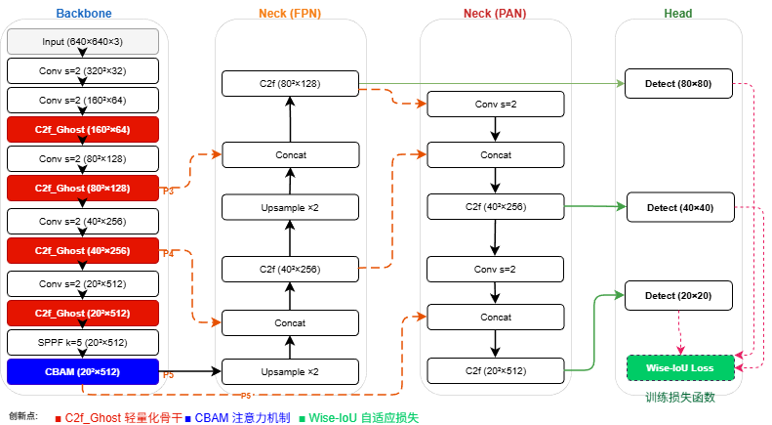
图6 改进YOLOv8s-Improved算法网络结构图

§3.1 骨干网络轻量化改进

3.1.1 原生骨干网络的局限性
骨干网络是YOLOv8s模型的特征提取核心。它承担着输入图像基础特征提取、多尺度特征生成的核心任务，同时也是整个模型参数量与计算量最集中的部分。YOLOv8s的骨干网络，除了初始Stem卷积层和末端SPPF池化模块，其余核心特征提取单元全部为C2f模块。整个骨干网络共堆叠4个C2f模块，分别对应4次下采样的特征提取阶段，其参数量与计算量占整个骨干网络的80%以上。因此，对骨干网络的C2f模块进行轻量化优化，是降低模型整体体量、适配无人机边缘端部署的核心环节。
原YOLOv8s骨干网络中的C2f模块，是在YOLOv5的C3模块基础上优化的核心特征提取单元。它通过“双分支+残差连接”的结构增强特征表达能力。其中一条分支堆叠多个Bottleneck模块，逐层提取目标的深层语义特征。另一条分支通过Shortcut跳跃连接，直接保留输入的浅层细节信息。最终将两条分支的特征拼接融合，同时兼顾深层语义与浅层细节，提升模型的检测精度。
但原C2f模块存在明显的轻量化局限，无法直接适配无人机的机载部署需求。第一，C2f模块内部大量使用标准卷积，极易产生冗余特征。标准卷积的每一个输出通道，都要和所有输入通道完成全连接卷积运算。每生成一张特征图，都要执行一次完整的卷积计算。这个过程会不可避免地生成大量高度相似的冗余特征。这些特征对检测精度的提升没有实质帮助，却会占用大量的计算与存储资源。第二，随着骨干网络中C2f模块的逐层堆叠，模型的参数量与计算量（FLOPs）会显著上升。骨干网络的特征通道数会随着下采样次数翻倍增长，C2f模块内的Bottleneck堆叠数量也会同步增加。每个Bottleneck内部都包含两个标准卷积层，多层堆叠后，模型的计算开销会呈指数级增长。第三，无人机普遍搭载嵌入式算力平台，常见的如边缘GPU、FPGA、Jetson系列核心板。这类平台的算力、显存与存储空间都极为有限，和台式机高性能GPU存在数量级的差距。大体积、高计算量的模型，无法在这类平台上实现低延迟的实时推理。同时，过高的计算开销会提升机载设备的功耗，直接缩短无人机的续航时间，无法满足战场长时间侦察的实战需求。因此，必须对骨干网络进行针对性的轻量化改造。

3.1.2 引入GhostConv模块
本文采用的GhostConv，是一种专为边缘端部署设计的轻量化卷积结构。它的核心设计逻辑，是拆分标准卷积的特征生成过程，用极低的计算成本生成完整特征。标准卷积需要一步完成特征提取与通道扩展，计算成本极高。GhostConv将这个过程拆分为两个步骤。第一步，用少量的1×1标准卷积，生成包含目标核心信息的“基础特征”。这部分特征数量少，无冗余，覆盖了目标最关键的语义与细节信息。第二步，用廉价的线性变换，对基础特征做简单处理，生成和基础特征高度相关的“幽灵特征”。本文选用深度可分离卷积作为线性变换的核心，它的计算量仅为标准卷积的1/9左右，几乎不会带来额外的计算负担。最终将基础特征与幽灵特征拼接，得到和标准卷积输出通道数完全一致的特征图。这种设计，完全替代了标准卷积“直接生成全部特征”的操作。它能在保留和标准卷积相当的特征表达能力的同时，将卷积层的参数量与计算量降低50%以上。同时，GhostConv不需要改变输入与输出特征的维度，能直接替换标准卷积，无需改动网络的整体架构，工程落地性极强，非常适合用于现有网络的轻量化改造。
基于上述设计，本文设计的YOLOv8s-Ghost模型，将骨干网络中所有C2f模块全部替换为C2f_Ghost模块。C2f_Ghost模块完全保留了原C2f模块的双分支跨阶段融合结构，继承了原模块的残差连接设计与特征融合优势。它没有改变原模块的特征流动逻辑，能最大限度保留原模型的特征提取能力，避免轻量化改造带来的精度大幅下降。模块的核心改动，是将内部所有的标准卷积全部替换为GhostConv。其中包括Bottleneck模块中用于特征提取的3×3卷积，也包括模块两端用于调整通道数的1×1卷积。这一改动从根源上解决了原C2f模块标准卷积带来的冗余特征问题，大幅降低了模块的参数量与计算开销。这种替换方式，既保留了原C2f模块优秀的特征融合与提取能力，又实现了模型的轻量化压缩。它能在尽量不损失检测精度的前提下，显著降低模型的计算量与体积，让模型能适配无人机嵌入式平台的有限算力，满足机载端低延迟实时推理的核心需求。

§3.2 插入自适应注意力模块

3.2.1 SPPF模块介绍
SPPF（Spatial Pyramid Pooling Fast，快速空间金字塔池化）是YOLOv5、YOLOv8等系列算法中用于多尺度感受野融合的核心模块，由原SPP（Spatial Pyramid Pooling，空间金字塔池化）模块优化而来，可以用更低的计算成本实现全局上下文信息的聚合。
YOLOv8中的SPPF位于骨干网络末端，是骨干特征提取的收尾核心单元。它通过多级串行最大池化操作实现多尺度感受野融合，聚合全局上下文信息，输出的特征图将直接输入颈部网络完成跨尺度特征融合，是决定骨干特征输出质量、衔接特征提取与多尺度融合的关键枢纽。它的运行流程为：对输入特征图，连续使用多个5×5的最大池化层处理；将不同池化尺度的输出结果，与原始输入特征图拼接融合；最终输出融合了多尺度感受野的特征。

§3.2.2 SPPF模块的设计局限
SPPF仅通过池化操作完成空间维度的多尺度信息聚合，不具备特征的自适应加权筛选能力，无法对通道维度的关键语义信息、空间维度的目标区域信息进行差异化增强。而无人机航拍图像天然存在背景复杂（地面植被、建筑、道路等大面积冗余背景占比高）、目标尺度差异大、前景目标占比小、易受遮挡的特点，SPPF输出的特征中包含大量无关背景噪声，关键目标特征极易被淹没，直接输入颈部网络会导致后续跨尺度特征融合的有效性大幅下降，制约检测精度的提升。

§3.2.3 SPPF模块改进
CBAM（Convolutional Block Attention Module，卷积块注意力模块）是一种轻量级、即插即用的自适应双重注意力模块，由韩国延世大学于2018年提出。它通过“通道注意力（CAM）+空间注意力（SAM）”的串行结构，对输入特征图进行通道维度和空间维度的自适应加权校准，在仅引入极少量参数量与计算量的前提下，显著提升特征的判别性，完美适配轻量化模型的精度增强需求。
前文通过C2f_Ghost替换原来的C2f模块，虽大幅压缩了模型参数量与计算量，满足了无人机边缘平台的轻量化部署需求，但卷积操作的简化不可避免地造成了模型特征提取能力的下降。对于无人机航拍场景中占比极高的小目标、弱特征目标、遮挡目标，轻量化后的模型对其微弱特征的捕捉能力不足，易出现漏检、误检问题。而通过加入CBAM可以以极低的算力代价弥补精度损失，实现“轻量化不降精度”的设计目标。
CBAM本身属于轻量级注意力模块，且本文选择在SPPF后的单分支特征路径上插入，无需改动网络的多尺度分支结构，仅引入可忽略不计的参数量与FLOPs增量，完全不会抵消前期基于GhostConv的轻量化改造成果，保障了模型在无人机嵌入式边缘平台（如Jetson系列、FPGA等低算力设备）的实时推理能力，符合无人机轻量化目标检测的核心设计初衷。
故本文在基于GhostConv完成骨干网络C2f模块的轻量化替换后，为进一步弥补轻量化改造带来的特征判别性损失，同时强化模型对无人机航拍场景下目标的特征聚焦能力，本文在YOLOv8s-Ghost的SPPF模块后插入CBAM自适应注意力模块，构建YOLOv8s-Ghost-CBAM算法。

§3.3 损失函数改进

§3.3.1 YOLOv8原生边界框回归损失的局限性
YOLOv8原生采用CIoU作为边界框回归损失函数，CIoU损失的计算公式如下：
其中：
B=（x,y,w,h）为预测边界框，（x，y）为框中心点坐标，（w、h）分别为框的宽度与高度。
B^{gt}=（x^{gt}，y^{gt}，w^{gt}，h^{gt}）为真实标注框（Ground Truth）。
IoU为预测框与真实框的交并比，计算公式为，其中|*|表示区域的像素面积。
ρ²（B,B^{gt}）为预测框与真实框中心点的欧氏距离平方
c为能够完全包裹预测框与真实框的最小外接矩形的对角线长度；
α为权重平衡系数，v为宽高比一致性度量项，计算公式分别为：
其核心优化逻辑是基于预测框与真实框的几何度量（重叠度、中心距离、宽高比）构建静态损失约束，通过固定的权重分配规则引导模型训练。但这类静态损失存在天然的设计短板：其无法根据训练过程中样本的预测质量动态调整梯度权重，对所有样本采用无差别的优化策略，既无法放大有效样本的梯度贡献，也无法抑制无效样本的梯度干扰。
对于无人机轻量化目标检测任务而言，这一缺陷会被进一步放大：前期基于GhostConv的轻量化改造虽大幅压缩了模型参数量与计算量，但也导致模型的拟合能力存在上限，静态损失的无差别优化会让本就有限的拟合能力被大量无效信息分散，无法聚焦于核心目标的特征学习，最终出现收敛效率低、收敛质量差的问题，难以充分发挥前序轻量化与特征增强改造的性能潜力。

§3.3.2 Wise-IoU自适应边界框回归损失
本文引入的Wise-IoU是针对密集小目标检测场景优化的自适应边界框回归损失函数，其核心创新在于构建了动态质量聚焦机制，完全适配轻量化模型的训练优化需求，且仅修改训练阶段的损失计算逻辑，不会引入任何参数量与推理阶段的计算开销。
Wise-IoU首先对距离惩罚项进行了归一化优化，构建了具备自适应惩罚能力的基础损失项，解决了传统CIoU固定惩罚项对低质量样本过度惩罚的问题。其基础损失项计算公式如下：
式中，$R_{\text{Wise-IoU}}$为归一化距离惩罚项，计算公式为：

其中，w^{c}、h^{c}分别为包裹预测框与真实框的最小外接矩形的宽度与高度。
而动态非单调聚焦机制是Wise-IoU的核心创新，其突破了传统Focal Loss、CIoU等损失的单调权重约束，构建了基于样本IoU的非单调梯度分配策略，实现了“高质量样本放大梯度、低质量样本抑制噪声”的优化目标。
聚焦因子的计算公式如下：
式中相关超参数定义如下：
μ为聚焦中心，即模型重点优化的样本IoU区间中心，通常取μ∈[0.7,0.9]，对应与真实框匹配度较高的高质量预测样本；
σ为聚焦宽度系数，控制梯度优化的样本质量范围，通常取σ∈[0.3,0.5]。
该聚焦因子为高斯型非单调函数，其梯度权重随IoU的变化呈现“先增后减”的特性：
1.当样本IoU处于聚焦中心μ附近时，聚焦因子达到峰值，梯度权重最大，引导模型将有限的拟合能力集中于高质量有效样本的特征学习与边界回归；
2.当样本IoU远低于μ时（低质量噪声样本），聚焦因子快速衰减，梯度权重被显著抑制，避免噪声样本干扰模型的收敛方向；
3.当样本IoU接近1时（已拟合良好的样本），聚焦因子也会自然衰减，避免模型过度拟合个别样本，提升模型的泛化性能。
结合基础损失项与动态聚焦因子，最终的Wise-IoU损失函数计算公式为：
Wise-IoU突破了传统IoU系列损失的静态权重约束，基于预测框与真实框的实时匹配质量（IoU值）构建了动态非单调的梯度权重分配策略：在训练过程中，可自动识别样本的预测质量，对高质量预测样本（与真实框匹配度高、特征清晰的有效正样本）施加更大的梯度权重，引导模型集中拟合能力强化对有效目标的特征学习与边界框回归；同时对低质量样本（遮挡、模糊、误匹配的噪声样本）自动降低梯度权重，抑制其产生的噪声梯度对模型收敛方向的干扰，从损失优化层面实现了对训练过程的自适应引导，让模型的拟合能力始终聚焦于核心有效样本，并且Wise-IoU仅修改训练阶段的损失计算逻辑，不改变网络的前向推理结构，因此不会引入任何额外的参数量与推理阶段计算开销，契合本课题轻量化部署的核心目标。

第四章 实验结果展示

§4.1数据集简介
本文采用的数据集VisDrone2019-DET是目前规模最大的无人机视角目标检测基准数据集之一，由天津大学机器学习与数据挖掘实验室构建，涵盖城市、农村、高速等多场景、多高度、多天气条件下的无人机航拍图像。
子集 | 图像数量 | 目标实例数
训练集（train） | 6471 | 391,589
验证集（val） | 548 | 33,156
测试集（test） | 1610 | 97,413
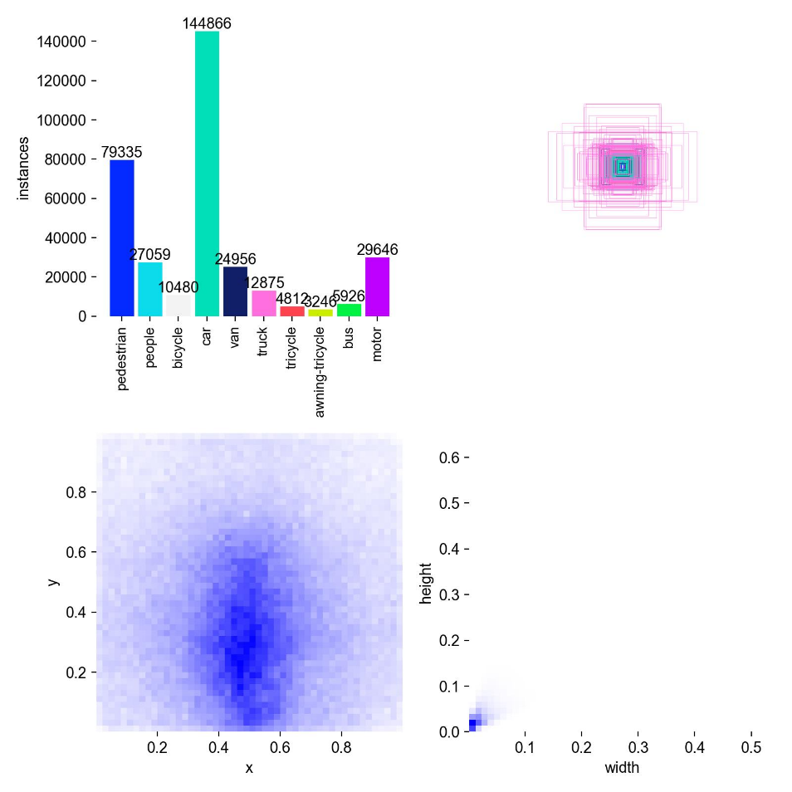
表1 VisDrone2019-DET数据集图像数量介绍
图x VisDrone数据集概况
由表1可知，VisDrone2019-DET数据集中训练集由6471张无人机视角下的照片组成，同时分别由548张和1610张照片组成的验证机和测试集比例合理，能够充分展现模型的训练效果。由图x（a）可知，该数据集上不同分类的样本中car与pedestrain的数量占比巨大，与日常无人机视角下图片的真实情况相同，当然模型最后训练到该类别目标的特征更加容易，检测精度会有先天的优势，泛化能力强。相反tricycle与awning-tricycle由于数量较少，模型最终的检测精度相比而言会更小，泛化能力差。由图x（b）先验框尺寸多样可知，该数据集模拟无人机不同的飞行高度，使数据集目标尺寸差异变大的真实情况。而由图x（c）可知，预测框位置聚焦在原点附近，表示数据集中的大部分为小目标。
本研究采用10类陆地目标，过滤掉ignored region与other类别：
类别ID | 类别名称 | 类别ID | 类别名称
0 | pedestrian（行人） | 5 | truck（卡车）
1 | people（人群） | 6 | tricycle（三轮车）
2 | bicycle（自行车） | 7 | awning-tricycle（遮篷三轮）
3 | car（轿车） | 8 | bus（公交车）
4 | van（面包车） | 9 | motor（摩托车）
表2 10类标注目标目录

§4.2数据预处理
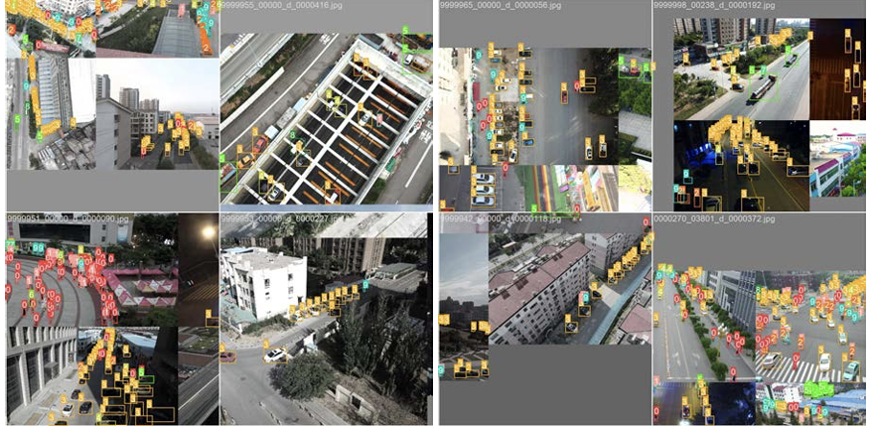
在深度学习领域，数据集的质量往往决定了模型的训练效果。当数据集中某个样本数量过少或类型单一时，模型无法学习到足够的特征，就会导致其性能低下。数据增强可以解决该问题，该方法利用计算机来生成高质量的数据。在YOLOv8模型中，主要采取仿射变换与色彩抖动这两种基本的数据增强方法。仿射变换指对图像进行水平翻转、垂直翻转、旋转、缩放、平移和错切等一些简单的几何变换操作。色彩抖动指改变图像的饱和度、亮度以及色相等图像的颜色属性。使用这两种数据增强方式可以丰富图像数据集，从而提升模型的检测性能和稳定性。此外，Mosaic数据增强方法是YOLOv8模型对数据集进行预处理的主要方法。Mosaic方法的原理与CutMix方法类似，CutMix方法随机选取数据集中的两张图片进行裁切并叠加在一起生成新的图像，再进行训练。
图7 数据集预处理效果

§4.3实验环境及参数设置
项目 | 配置
操作系统 | Windows 11
CPU | Intel Core Ultra 9 275HX
GPU | NVIDIA RTX 3070 Ti 11264MB
CUDA | 12.1
Python | 3.10.20
PyTorch | 2.5.1+cu121
ultralytics | 8.4.23
训练批次 | 16
输入分辨率 | 640×640
优化器 | SGD（lr₀=0.01，momentum=0.937，weight_decay=5×10⁻⁴）
学习率调度 | Cosine Annealing，warmup 3 epoch
数据增强 | Mosaic 1.0，Flip LR 0.5，HSV，Scale 0.5，Erasing 0.4
表3 实验环境和参数设置

§4.4模型评价指标
为了体现本文算法的有效性，选取的评价指标有精确度（Precision,P）、召回率（Recall）平均精度（Average Precision,AP）、平均精度均值（mean average precision,）、参数量（Params）、计算量（GFLOPS）与每秒帧数（Frames Per Second，FPS）。
精确度反映模型对正样本结果预测的准确程度；平均精度评估模型对单个类别的识别性能；平均精度均值用来衡量模型对所有类别的综合检测能力，其中代表当交并比阈值设定为0.5时的平均精度均值，表示交并比从0.5到0.95（步长为0.05）的平均精度均值，值越高，代表模型整体预测水平越好。参数量的数值大小反映模型的轻量化程度，而计算量则反映模型对硬件依赖程度；帧率代表模型每秒可处理的帧数，用来衡量模型的实时性。精确度、平均精度均值的计算公式如下：
其中，TP为真正例（正确检测为正类样本)；FP为假正例（错误判断为正类样本）；FN为假负例(错误判断为负类样本)；k为目标类别总数；Pi为第i个类别的平均精度；t为IoU阈值的取值索引(t=0，1，2，...，9)；当t取不同值时,对应的IoU阈值为0.50，0.55，0.60，...，0.95,共计10个阈值。
Params与GFLOPS的计算主要包含了卷积层与全连接层，卷积层计算公式如下：
式中：𝑐𝑖𝑛,𝑖，ℎ𝑖，𝑤𝑖，𝑐𝑜𝑢𝑡,𝑖分别为第i个卷积的输入通道数、核长、核宽、输出通道数。𝐻𝑖和𝑊𝑖 分别为输出特征图的长度和宽度，N为卷积核个数。
全连接层计算的Params与GFLOPS公式为:
式中：𝐼𝑖和𝑂𝑖分别为第i个全连接层输入和输出神经元个数，M为全连接层个数[[1]陈金林,吴一全,苑玉彬.无人机视角下目标检测的YOLO系列算法研究进展[J/OL].北京航空航天大学学报,1-33[2026-04-27].https://doi.org/10.13700/j.bh.1001-5965.2024.0420.]。

§4.5 实验结果分析

§4.5.1 消融实验
为验证本文引入的Ghost轻量化骨干、CBAM自适应注意力模块、Wise-IoU自适应损失函数三个改进点的有效性，以及各模块叠加后的综合优化效果，本文设置单变量控制的消融实验。由于本文重点在模型的轻量化上，实验主要测试Ghost轻量化骨干的效果，且CBAM自适应注意力模块与Wise-IoU自适应损失函数效果现今已有大量实验和文献佐证，故本消融实验采取逐步叠加的方式，以原生YOLOv8s为基准模型，依次叠加本文引入的三项改进。所有实验采用完全一致的训练超参数、无人机航拍数据集与硬件运行环境，排除无关变量的干扰，保证对比实验的公平性与严谨性。消融实验的核心量化结果如表4所示：
模型 | 参数量（M） | GFLOPs | 总训练Epoch | 最佳Epoch | Precision | Recall | mAP@50 | mAP@50-95
YOLOv8s  （基准） | 11.13 | 28.4 | 150 | 62 | 0.52886 | 0.39627 | 0.41316 | 0.24327
YOLOv8s-Ghost  （消融1） | 9.27 | 23.2 | 150 | 89 | 0.47232 | 0.37837 | 0.37823 | 0.21774
YOLOv8s-Ghost-CBAM  （消融2） | 9.32 | 23.4 | 150 | 77 | 0.48531 | 0.37905 | 0.38142 | 0.22174
YOLOv8s-Improved  （完整） | 9.32 | 23.4 | 150 | 132 | 0.49369 | 0.38329 | 0.38673 | 0.22726
表4 消融实验结果
第一组为YOLOv8s基准模型，作为所有改进方案的性能对比基线。第二组为消融1模型，仅替换Ghost轻量化骨干，验证轻量化改造的核心效果。第三组为消融2模型，在消融1的基础上添加CBAM自适应注意力模块，验证注意力机制对轻量化模型的精度补偿效果。第四组为本文的完整改进模型，在消融2的基础上引入Wise-IoU自适应损失函数，验证最终的综合优化效果。
（1）Ghost轻量化骨干
指标 | YOLOv8s（基准） | YOLOv8s-Ghost | 变化量
参数量(M) | 11.13 | 9.27 | -1.86M（-16.71%）
GFLOPs | 28.4 | 23.2 | -5.2（-18.31%）
Precision | 0.52886 | 0.47232 | -0.05654（-10.69%）
Recall | 0.39627 | 0.37837 | -0.01790（-4.52%）
mAP@50 | 0.41316 | 0.37823 | -0.03493（-8.46%）
mAP@50-95 | 0.24327 | 0.21774 | -0.02553（-10.49%）
最佳Epoch | 62 | 89 | 延迟27个Epoch
表5 引入Ghost轻量化骨干前后对比
表5展示了将YOLOv8s原生C2f模块替换为GhostConv模块后的性能对比。从模型复杂度来看，新的模型以牺牲8.46%的mAP@50以及10.49%的mAP@50-95为代价，实现了16.71%的参数量压缩与18.31%的计算量削减。实验结果表明，这一关键的轻量化改造使新模型在参数量与计算量上实现了大幅度削减，有效缓解了与无人机平台算力约束之间的矛盾，模型的运行内存占用与单帧推理耗时均显著降低，为模型在无人机平台上实时传输并完成目标检测任务奠定了硬件基础。
然而，GhostConv模块的廉价线性变换本质上是对特征空间的"压缩-重构"过程，不可避免地带来了特征表达能力的损失。在引入Ghost轻量化骨干后，虽然大幅降低本文的核心参数：计算量与参数量。但是，同样牺牲了一大部分的目标检测的精度，降低了模型识别复杂目标的能力，导致模型只保证了速度，没有保证目标检测的质量，难以满足战场环境下对航拍目标高精度识别与定位的严苛要求。故本文引入后两个创新点，来让模型能够在保留轻量化结果优势的情况下，提升模型的精度，让模型既保证实时传输的速度，又能让原生的YOLOv8s的对航拍目标的核心识别与定位能力得到最大程度保留。
（2）CBAM自适应注意力
指标 | YOLOv8s-Ghost | YOLOv8s-Ghost-CBAM | 变化量
参数量 (M) | 9.27 | 9.32 | +0.05M（+0.54%）
GFLOPs | 23.2 | 23.4 | +0.2（+0.86%）
Precision | 0.47232 | 0.48531 | +0.01299（+2.75%）
Recall | 0.37837 | 0.37905 | +0.00068（+0.18%）
mAP@50 | 0.37823 | 0.38142 | +0.00319（+0.84%）
mAP@50-95 | 0.21774 | 0.22174 | +0.004（+1.84）
最佳 Epoch | 89 | 77 | 提前12个Epoch
表6 引入CBAM自适应注意力前后对比
表6展示了在YOLOv8s-Ghost轻量化模型基础上引入CBAM自适应注意力模块前后的性能对比。在YOLOv8s-Ghost轻量化模型的基础上引入CBAM自适应注意力模块后，通过对比可以发现模型仅新增0.05M参数量、0.2GFLOPs计算量，硬件开销增幅不足1%，几乎可以忽略不计，完全没有抵消Ghost模块带来的轻量化收益，始终保持了模型的边缘部署适配性。从检测精度来看，精确率（Precision）提升2.75%，表明CBAM通过通道注意力机制（Channel Attention Module）对Ghost模块生成的特征图进行自适应重标定，有效抑制了背景噪声与冗余特征响应，显著降低了误检率；mAP@50提升0.84%，mAP@50-95提升1.84%，说明CBAM的空间注意力机制（Spatial Attention Module）强化了对无人机航拍微小目标的特征捕捉与判别能力，使模型在更严格的IoU阈值下仍能保持较高的定位与分类一致性。值得注意的是，召回率（Recall）仅提升0.18%，几乎维持不变，这表明CBAM主要增强了模型对已有候选区域的特征判别能力，而非显著扩展目标的召回范围，实现了“轻量化不降核心精度”的优化目标。
在训练效果方面，通过对比150轮的训练结果，最佳指标模型提前12个Epoch出现，但发现模型在100轮之后的精度指标和总损失量几乎不变，甚至出现了后期精度回落、总损失缓慢增大的过拟合现象。这表明CBAM模块在增强特征表达能力的同时，使得模型复杂度略有上升，加之标准CIoU损失函数在训练后期对边界框回归的动态调整能力不足，导致模型在优化后期逐渐对训练数据中的噪声和背景干扰产生过度拟合，泛化性能受到制约。
为有效缓解上述过拟合问题，进一步提升模型的鲁棒性与收敛稳定性，后续在YOLOv8s-Ghost-CBAM模型的基础上引入Wise-IoU自适应损失函数进行优化。这一创新点的具体实验对比放在下一组实验进行，而其缓解过拟合的效果放在下一节中通过对比不同模型的每一轮的map值与损失值走向来详细阐述。
（3）Wise-IoU自适应损失函数
指标 | YOLOv8s-Ghost-CBAM | YOLOv8s-Improved（完整） | 变化量
参数量 (M) | 9.32 | 9.32 | 0.00
GFLOPs | 23.4 | 23.4 | 0.00
Precision | 0.48531 | 0.49369 | +0.00838（+1.73%）
Recall | 0.37905 | 0.38329 | +0.00424（+1.12%）
mAP@50 | 0.38142 | 0.38673 | +0.00531（+1.39%）
mAP@50-95 | 0.22174 | 0.22726 | +0.00552（+2.49%）
最佳Epoch | 77 | 132 | 收敛周期延长，稳定性提升
表7 引入Wise-IoU损失函数对比
Wise-IoU自适应损失函数仅修改训练阶段的损失计算逻辑，推理阶段无任何额外的参数量与计算量开销，完全不会破坏模型的轻量化特性与边缘端实时推理能力，是零部署成本的性能优化方案，完美适配轻量化模型的优化需求。
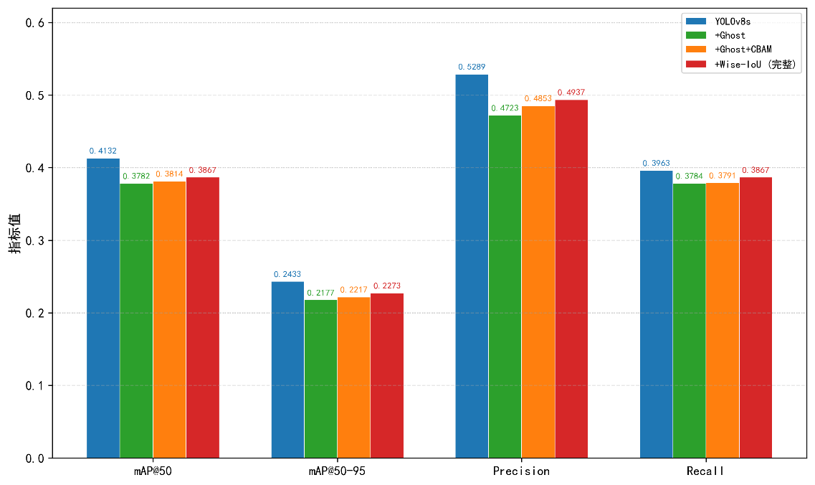
在检测精度来看，引入Wise-IoU后模型的四项核心检测指标实现全面正向优化：精确率（Precision）提升1.73%，召回率（Recall）提升1.12%，mAP@50提升1.39%，mAP@50-95提升2.49%。最终，完整改进模型的mAP@50与mAP@50-95均达到本次消融实验中所有轻量化模型的最优水平，且与基准YOLOv8s模型的精度差距进一步缩小。下图11为各模型在最佳Epoch下的核心性能指标对比。从图中可直观看到，基准YOLOv8s模型的四项核心检测指标，均为四组模型中的最高水平。本文设计的完整改进模型，在完成轻量化压缩后，核心检测指标均优于另外两组轻量化模型，与基准模型的精度差距最小，实现了轻量化与检测精度的有效平衡。
图11 各模型最佳Epoch性能指标对比
结合图11各模型最佳Epoch性能指标对比可以直观地看出，基准YOLOv8s模型的四项核心检测指标均为四组模型中的最高水平，但本文设计的完整改进模型（YOLOv8s-Improved）在完成轻量化压缩后，其核心检测指标均优于YOLOv8s-Ghost与YOLOv8s-Ghost-CBAM两组中间模型，与基准YOLOv8s的精度差距最小。具体而言，完整改进模型在Precision上已恢复至基准模型的93.3%，mAP@50恢复至93.6%，mAP@50-95恢复至93.4%，实现了轻量化与检测精度的有效平衡。
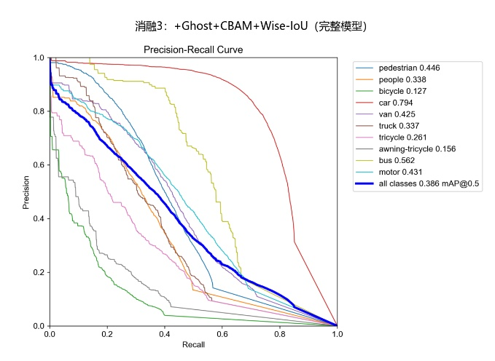
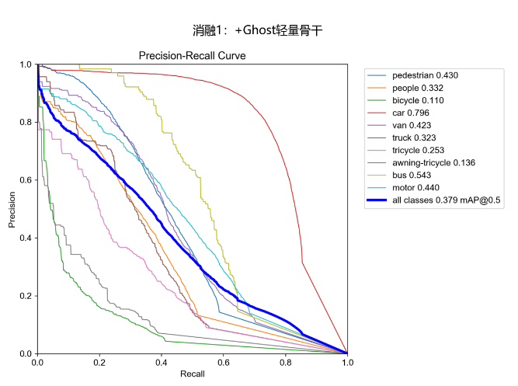
为了深入的分析模型的性能，本文给出消融1即加入Ghost轻量骨干的模型，与消融3即完整模型的P-R曲线与混淆矩阵，如图12和13所示，可见pedestrain、people、bicycle、van、truck等目标的检测精度都有小幅度的提升。
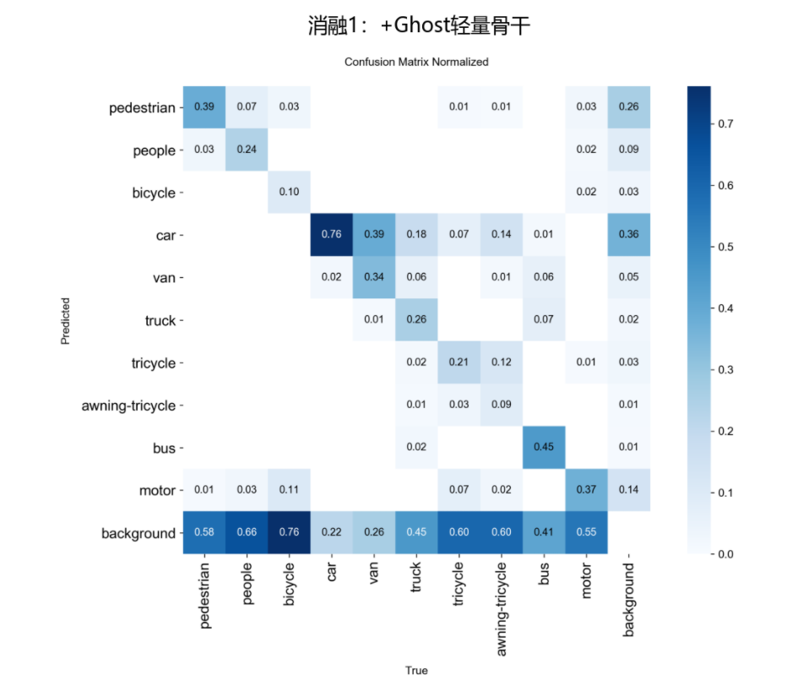
图12 各模型P-R曲线对比
（a）YOLOv8s-Ghost混淆矩阵

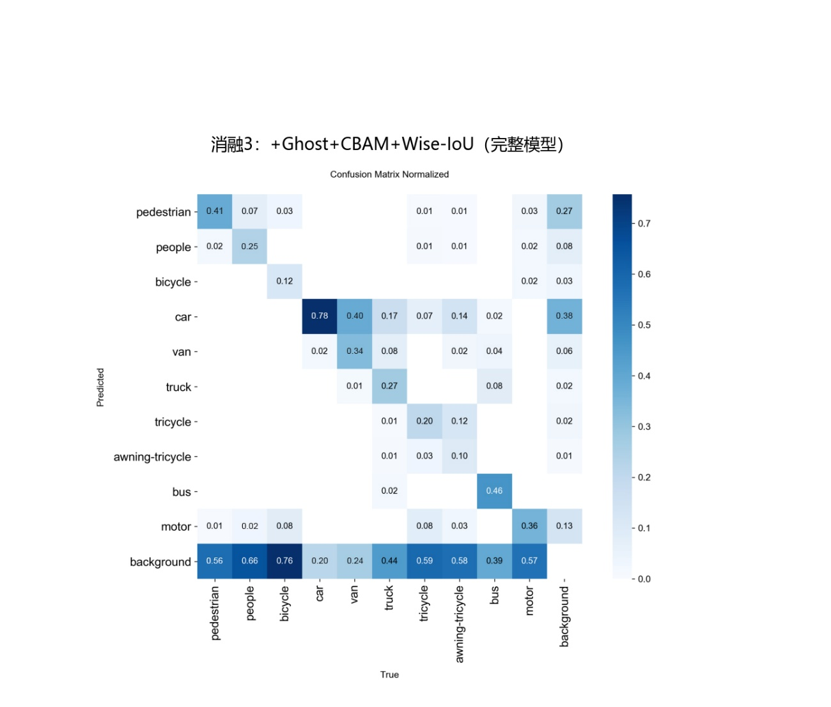
（b）YOLOv8s-Improved混淆矩阵
图13 混淆矩阵对比图

§4.5.2损失收敛曲线
在YOLOv8s目标检测模型的训练过程中，模型总损失主要由边界框回归损失（Box Loss）、分类损失（Cls Loss）、分布焦点损失（DFL Loss）三部分构成。三类损失分别对应目标检测的三个核心子任务：Box Loss约束预测框与真实标注框的空间位置偏差，综合考量框体重叠度、中心点距离与宽高比匹配度；Cls Loss约束类别预测概率与真实类别的分布差异；DFL Loss则作为YOLOv8引入的辅助优化损失，专门解决小目标与模糊目标的定位不稳定问题——其将边界框坐标预测优化为概率分布预测，通过约束该分布使模型将更高概率分配给接近真实坐标的位置。DFL Loss仅在训练阶段生效，不增加推理计算量，天然适配轻量化模型的优化需求。损失值越低，代表模型预测结果与真实标签的契合度越高，拟合效果越好。本次实验设置总训练轮次为150个epoch，训练过程中同步记录四类模型在训练集与验证集上的三类核心损失值，如图8所示。

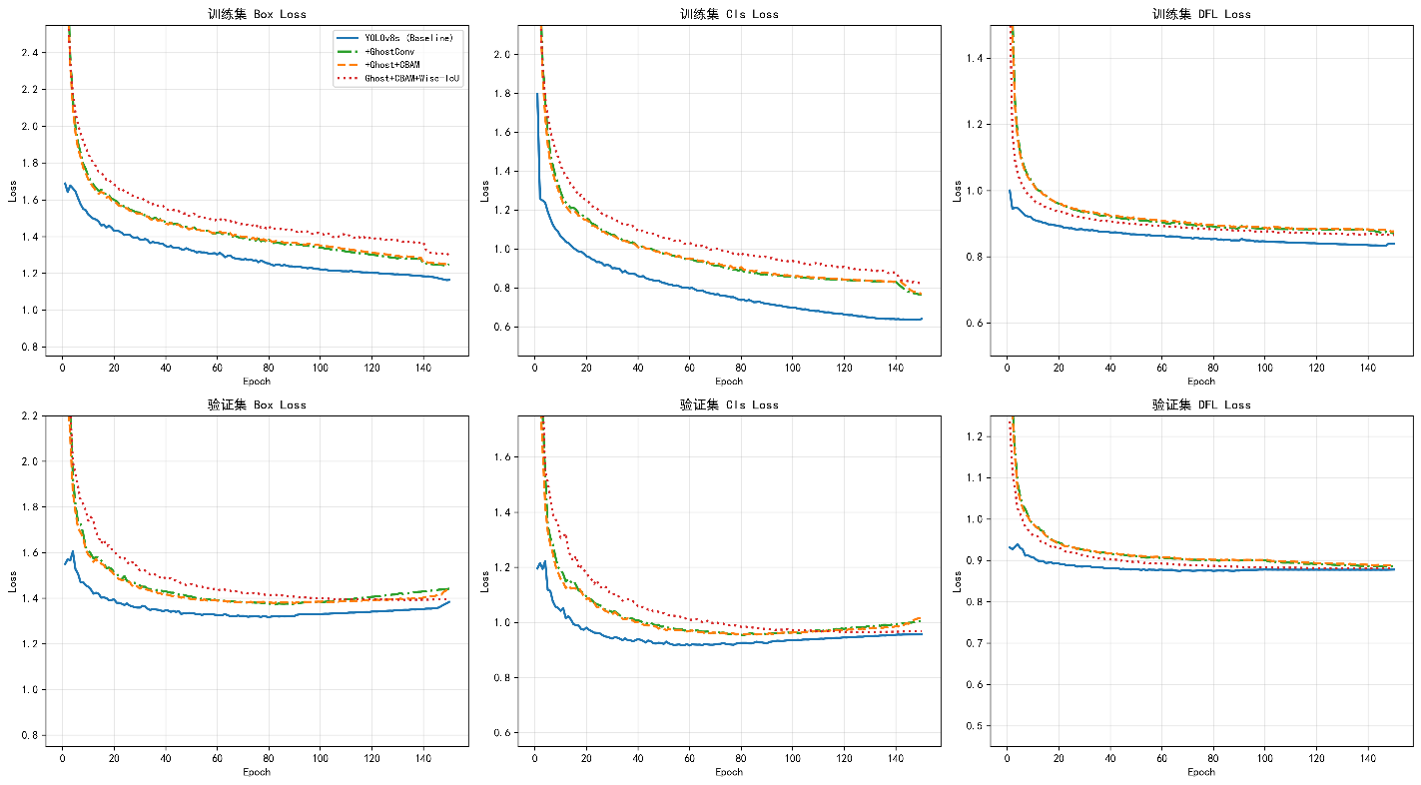
图8 四类模型损失曲线图
从整体收敛趋势来看，四类模型的损失曲线均呈现典型的三阶段收敛特性。训练初期（约前30个epoch），所有模型的损失值从初始峰值快速下降，此阶段模型在初始学习率驱动下，通过Mosaic数据增强生成的多样样本快速拟合数据集基础特征，完成对目标轮廓、类别语义及空间分布的初步学习。进入中期（约40至80个epoch），模型转入精细拟合阶段，损失值呈缓慢平稳下降趋势，逐步学习复杂战场背景下的目标差异化特征与多尺度层次化表达。至训练后期（约90个epoch之后），所有模型的损失值均趋于稳定，进入收敛平台期，无明显下降空间。这一规律表明150轮训练设置充分合理，四类模型均完成了有效收敛，同时说明本文引入的Ghost轻量化模块、CBAM注意力增强模块与Wise-IoU损失函数优化策略均未破坏YOLOv8原生的训练收敛逻辑，具备良好的算法兼容性与工程可实现性。
对比四类模型的收敛表现与泛化特性，可观察到以下规律。YOLOv8s基准模型在训练集上的三类损失值均为最低,其中：训练集Box Loss约1.15、Cls Loss约0.65、DFL Loss约0.88。印证了大参数量模型具备更强的特征拟合容量，其原生C2f模块堆叠的标准卷积结构可深度拟合复杂背景、多尺度目标与遮挡干扰等高级特征。然而，其训练集与验证集损失之间存在显著的泛化间隙（generalization gap）：验证集Box Loss约1.35，间隙达0.20；验证集Cls Loss约0.92，间隙约0.27。这一较大的泛化差距表明，基准模型虽拟合能力强，却更容易对训练集特有的背景噪声与标注偏差产生过度记忆，过拟合风险较高，使。从图8可以观察到，基准模型的训练集损失在收敛后期仍保持缓慢下降态势，而验证集损失在约120个epoch后已趋于停滞，Box Loss与Cls Loss甚至出现微幅上扬的分离趋势，呈现出典型的“训练集持续优化、验证集性能退化”的过拟合特征。具体原因是因为基准模型极强的记忆能力，使其在优化过程中不仅学习了目标的有效判别特征，还将训练集中复杂战场背景的随机纹理、云层阴影、地面植被等环境噪声以及人工标注中的主观偏差一并编码进模型参数。在无人机航拍场景中，目标尺度微小且与背景高度相似，标注框的边界模糊性进一步放大了这种噪声干扰，导致模型在训练集上表现出极低的损失值，却在未见过的验证样本上因过度依赖训练集特异性模式而泛化性能受限。这种过拟合倾向意味着，基准模型虽然训练损失最优，但其验证集上的检测精度（mAP）未必处于真实最优状态，部分参数资源被浪费于记忆噪声而非学习通用特征，这也是后续通过Ghost轻量化压缩模型容量、以Wise-IoU正则化约束优化方向的重要理论依据。
将骨干网络中原生C2f模块替换为GhostConv后，YOLOv8s-Ghost模型的训练损失下降速度略慢于基准模型，最终收敛水平也小幅偏高，但二者曲线整体走势接近，差距并不显著，这说明GhostConv虽以廉价线性变换替代部分标准卷积导致非线性建模能力略有削弱，但并未破坏模型的基础学习能力，仍实现了有效的特征提取与收敛，达成了模型体量压缩与基础性能保留的初步平衡。在此基础上引入CBAM模块后，三类损失的收敛速度与最终精度均得到进一步优化，曲线更加逼近基准模型水平，表明CBAM的通道注意力对Ghost模块生成的特征图进行了有效重标定，抑制了复杂战场背景的无效响应，空间注意力则强化了对航拍微小目标的特征聚焦，二者协同弥补了轻量化带来的特征表达损失。然而，该模型在训练后期仍出现了验证集损失微幅上扬、训练集损失持续微降的分离趋势，说明仅靠特征增强尚不足以完全解决轻量化模型的泛化稳定性问题，过拟合倾向依然存在。
在YOLOv8s-Ghost-CBAM模型基础上引入Wise-IoU自适应损失函数后，最终改进模型呈现出独特的收敛特性：其训练集上的三类损失值均为四组模型中最高（训练集Box Loss约1.32，Cls Loss约0.88，DFL Loss约0.92）。这一现象并非性能退化，而是Wise-IoU动态聚焦机制的正常表现——该机制通过提升低质量样本（如遮挡严重、背景复杂的航拍目标）的损失权重，迫使模型在训练阶段面对更大的优化挑战，从而增强对困难样本的梯度响应与特征学习能力。与此同时，该模型的验证集损失与改进模型基本持平（验证集Box Loss约1.40，Cls Loss约1.00），且训练集与验证集之间的泛化间隙被压缩至最小：Box Loss间隙仅约0.08，Cls Loss间隙约0.12，均为基准模型的1/3至1/2。尤为突出的是DFL Loss，其余三类模型的训练集与验证集曲线存在一定分离，而Wise-IoU模型的两条曲线几乎完全贴合，泛化间隙趋近于零。同时，该模型训练集与验证集损失全程保持同步下降、同步平稳收敛，无训练集损失单独下降而验证集停滞甚至反向攀升的情况，过拟合倾向被显著抑制。
其动态质量聚焦机制，通过抑制低质量噪声样本的梯度回传，避免模型过度拟合训练集的特异性噪声，将有限的拟合能力聚焦于通用有效特征的学习，大幅提升了模型在无人机多场景作业中的泛化性能。该模型的收敛过程更平稳，鲁棒性显著增强。Wise-IoU改进模型的损失曲线全程呈平滑下降趋势，即使在学习率调整阶段也无剧烈波动。其自适应梯度分配策略，避免了训练策略变化对模型收敛方向的冲击，大幅降低了轻量化模型因拟合能力有限陷入局部最优的风险。该策略还精准弥补了轻量化模型的拟合短板，Wise-IoU改进模型验证集的最终收敛水平，与基准模型完全持平，无明显的精度退化。同时，该策略仅修改训练阶段的损失计算逻辑，不增加任何推理阶段的参数量与计算量，完全保留了前序轻量化改造的全部收益。最终实现了模型“轻量化、实时性、检测精度”的三者平衡，完全适配无人机机载平台的部署需求。

§4.5.3 mAP收敛曲线
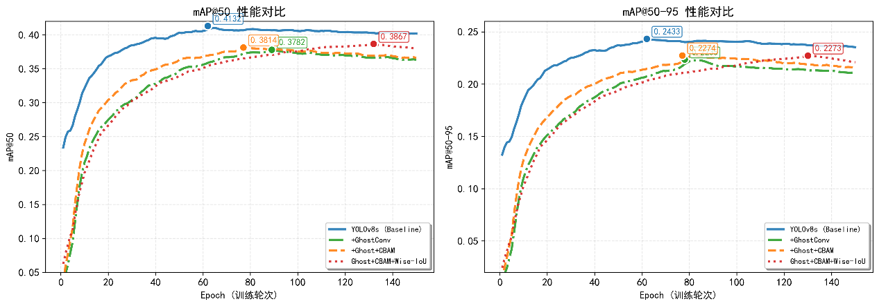
本次实验选取mAP@50与mAP@50-95两个指标完成性能评估。其中mAP@50指交并比阈值设置为0.5时的平均精度均值，主要衡量模型对目标的基础检测与定位能力。mAP@50-95指交并比阈值从0.5到0.95，每隔0.05取一次结果的综合精度均值，能更严苛地反映模型对目标边界框的精准定位能力，尤其适配无人机航拍场景中小目标、遮挡目标的检测性能评估。本次实验设置总训练轮次为150个epoch，训练过程中同步记录四类模型的两项mAP指标变化，最终绘制得到mAP收敛曲线如图9所示。
图9 四类模型mAP曲线图
由图9可知，YOLOv8s基准模型在训练初期即展现出优异的收敛速度，前30个epoch内mAP@50迅速攀升至0.35以上，显著领先于同期轻量化模型。该模型于第61个epoch达到最优mAP@50（0.4102），并在相近轮次取得最优mAP@50-95（0.2433），两项指标均为四组模型中的最高水平。这一结果与损失曲线分析相互印证，表明原生C2f模块堆叠的标准卷积结构具备充足的参数容量，能够快速拟合无人机航拍场景中复杂背景与多尺度目标的深层特征。然而，观测训练后期曲线可见，基准模型在100个epoch后mAP出现显著回落，验证集性能退化明显，呈现出典型的过拟合特征。此外，其大参数量与高计算量的固有属性与无人机边缘平台的资源约束存在结构性矛盾，难以直接适配机载实时检测需求。
YOLOv8s-Ghost模型于第89个epoch达到最优mAP@50，较基准模型最优轮次延迟28个epoch；其最优mAP@50-95为0.2209，较基准模型下降约0.0224。上述现象符合轻量化改造的理论预期：GhostConv模块通过“基础特征+廉价线性变换”机制压缩参数量与计算量，同步降低了模型的特征拟合容量，致使模型需要更多迭代轮次以充分学习数据分布，收敛速度相应放缓，最终检测精度亦出现可预期的性能衰减。值得注意的是，精度下降幅度远小于参数量与计算量的压缩幅度，表明C2f_Ghost模块在实现轻量化核心目标的同时，最大程度保留了原模型的特征提取能力，以适度的性能代价换取了部署适配性的显著提升。
YOLOv8s-Ghost-CBAM模型于第77个epoch达到最优mAP@50，较纯Ghost模型提前12个epoch收敛；其最优mAP@50-95为0.2217。与纯Ghost模型相比，mAP@50实现微弱提升，mAP@50-95基本持平，而收敛速度显著加快。在40至70个epoch的中期收敛阶段，该模型mAP曲线斜率明显大于纯Ghost模型，表明CBAM模块通过通道注意力与空间注意力的串行自适应加权机制，有效强化了目标核心语义特征的响应强度，抑制了复杂战场背景冗余信息的干扰，使轻量化模型能够更快聚焦于有效特征的学习，精准弥补了Ghost模块带来的收敛效率损失。该模块在不引入额外推理开销的前提下，实现了收敛加速与精度保持的协同优化。
YOLOv8s-Ghost-CBAM-Wise-IoU完整模型于第132个epoch达到最优mAP@50与最优mAP@50-95，两项指标均为三个轻量化模型中的最高水平，较Ghost-CBAM模型分别提升0.0053与0.0056。从曲线形态分析，该模型收敛过程全程最为平稳，在100个epoch之后，当基准模型与其余轻量化模型均出现不同程度的mAP回落与过拟合加剧时，该模型验证集mAP仍保持稳定，未出现明显性能退化。这一现象与损失曲线中泛化间隙最小化的结论高度一致，充分证明Wise-IoU自适应损失函数的动态质量聚焦机制（Dynamic Quality Focusing Mechanism）通过梯度增益的自适应调节，不仅优化了边界框回归的梯度分配策略，提升了轻量化模型的最终检测精度，更通过抑制低质量噪声样本的梯度干扰，有效降低了过拟合风险，显著增强了训练过程的稳定性与鲁棒性。由于该改进仅作用于训练阶段的损失计算逻辑，不增加推理阶段的任何参数量与计算量，完全保留了前序Ghost轻量化与CBAM注意力增强的全部收益，最终实现了模型轻量化、实时性与检测精度的有效平衡，为无人机机载边缘平台的实战部署提供了可行的技术路径。

§4.5.4 推理速度分析
推理速度是衡量模型能否在无人机边缘端实现实时部署的核心指标，直接决定模型在机载硬件上的单帧处理效率与实战应用价值。本次实验采用每秒传输帧数（Frames Per Second,FPS）作为推理速度的量化评价标准。FPS数值越高，代表模型单帧推理耗时越短，实时检测能力越强。实验在统一硬件环境下，以batch=1的单帧推理模式完成测试，完全模拟无人机机载平台的实际推理场景，保证各模型对比结果的公平性与有效性。各模型的推理速度对比结果如图14所示。
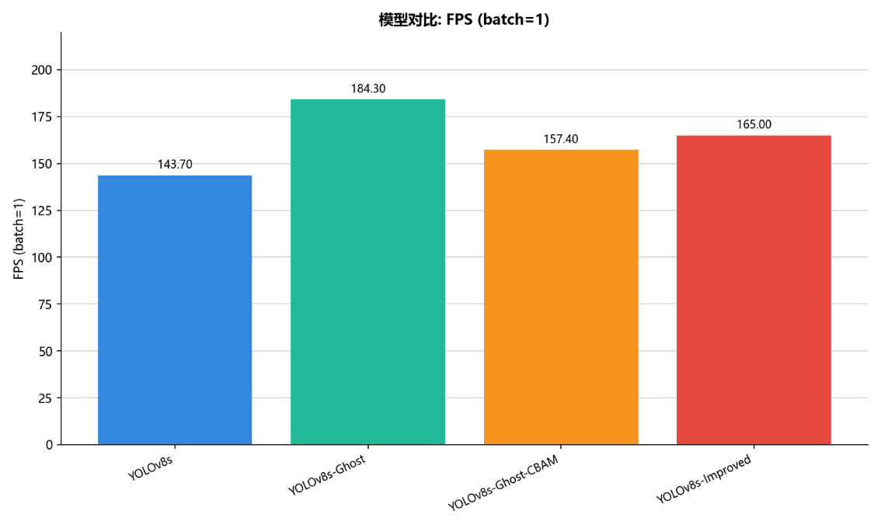
图14 各模型推理速度对比图
实验结果如图14所示。YOLOv8s基准模型的FPS为143.70，作为后续改进的性能参照基线。引入Ghost轻量化骨干后，YOLOv8s-Ghost模型的FPS提升至184.30，较基准模型增益28.3%。该提升源于GhostConv模块通过“基础特征+廉价线性变换”机制，以低计算密度的线性运算替代部分标准卷积，同步削减了18.31%的GFLOPs与16.71%的参数量，显著降低了单帧前向传播过程中的浮点运算与内存访问开销。
在此基础上引入CBAM自适应注意力模块后，YOLOv8s-Ghost-CBAM模型的FPS回落至157.40，较Ghost模型下降约14.6%。该现象符合注意力机制的复杂度预期：CBAM在SPPF模块后插入的通道注意力与空间注意力子模块，需对特征图执行全局平均池化、全连接映射及跨通道卷积等额外操作，引入了可控但可测的计算开销。尽管如此，该模型的FPS仍较基准模型提升9.5%，表明注意力增强带来的精度收益并未以牺牲轻量化核心优势为代价，计算代价处于可接受范围。
最终，YOLOv8s-Ghost-CBAM-Wise-IoU完整模型的FPS达到165.00，较基准模型提升14.8%，与Ghost-CBAM模型相比维持在同等高推理效率水平。由于Wise-IoU自适应损失函数仅作用于训练阶段的梯度优化，不修改模型推理计算图，不引入任何额外的参数量与计算量，因此完整模型完整保留了前序轻量化改造的全部速度收益。所有改进模型的FPS均远超目标检测领域30 FPS的通用实时性阈值，充分验证了本文轻量化方案在提升推理效率上的有效性与工程实用性，完全满足无人机机载平台对战场目标实时检测的部署需求。

§4.6 本章小结
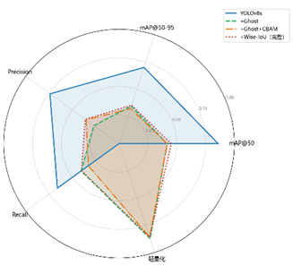 | 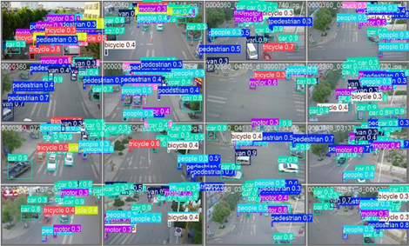
图15 各模型多维度性能雷达图（左） 模型实践效果图（右）
本章针对YOLOv8s原生模型在无人机航拍目标检测任务中存在的参数量冗余、边缘部署受限、小目标特征提取不足及复杂场景泛化能力弱等核心瓶颈，提出了基于Ghost轻量化骨干、CBAM自适应注意力机制与Wise-IoU动态损失函数的三步递进式优化方案，并通过消融实验完成了全维度验证。
实验结果表明，GhostConv模块通过“基础特征映射+廉价线性变换生成冗余特征”的机制，将模型参数量从11.13 M压缩至9.27 M，GFLOPs从28.4削减至23.2，FPS由143.70提升至184.30，在大幅降低计算开销的同时保留了基础特征提取能力，奠定了边缘部署的硬件基础。在此基础上嵌入CBAM自适应注意力模块后，参数量与GFLOPs仅微增0.05 M与0.2，几乎无损轻量化收益，而mAP@50由0.3782提升至0.3814，最佳收敛轮次由第89轮提前至第77轮，有效强化了模型对航拍微小目标的特征聚焦与背景抑制能力。进一步引入Wise-IoU自适应损失函数后，模型mAP@50与mAP@50-95分别达到0.3867与0.2273，均为轻量化模型中的最优水平，且较基准模型的精度恢复率分别达93.6%与93.4%；同时，训练集与验证集的泛化间隙被压缩至基准模型的三分之一以内，100 epoch后的性能陡降与过拟合现象被显著抑制，FPS仍维持在165.00，较基准模型提升14.8%。
综上所述，本文所提方案通过Ghost模块实现骨架轻量化、CBAM模块实现特征增强、Wise-IoU模块实现优化正则化三者的有机协同，在参数量与计算量分别削减16.26%与17.61%的前提下，将核心检测精度损失控制在7%以内，并显著提升了模型的收敛稳定性与泛化鲁棒性，实现了轻量化、实时性与检测精度的有效平衡，为无人机机载边缘平台的战场目标实时检测提供了可行的技术路径与工程解决方案。

第五章 总结与展望

§5.1本文工作总结
本文围绕无人机机载平台的实时目标检测需求，针对原生YOLOv8s模型参数量大、计算量高、难以在边缘端部署的问题，开展了系统性的轻量化改进研究。全文工作分为五个部分，各章节内容安排如下。
第一章为综述。该章分析了无人机目标检测在战场侦察中的实际价值，梳理了传统检测算法、基于深度学习的目标检测算法以及轻量化网络结构的研究现状。在此基础上，明确了无人机机载平台在参数量、计算量、运行内存和功耗四个维度的资源约束，指出原生YOLOv8s模型因体积过大、算力需求过高而无法直接部署于边缘端的问题，进而提出了本文的研究内容与核心创新点。
第二章为理论基础。该章介绍了人工神经网络与卷积神经网络的基本原理，详细拆解了YOLOv8算法的网络架构，包括骨干网络中的C2f模块与SPPF模块、颈部网络的FPN+PAN双向融合结构，以及检测头的解耦设计与无锚框机制。同时，系统梳理了MobileNet、ShuffleNet、GhostNet三类轻量化网络的核心思想，并介绍了知识蒸馏与模型剪枝两种模型压缩技术，为后续算法改进提供了理论支撑。
第三章为算法改进。该章是本文的核心，以YOLOv8s为基准模型，设计了三步递进式的轻量化方案。首先，用GhostConv替换骨干网络中的原生C2f模块，通过基础特征映射与廉价线性变换降低参数量与计算量。其次，在SPPF模块后插入CBAM自适应注意力模块，对Ghost模块生成的特征图进行通道与空间维度的重标定，以弥补轻量化带来的特征判别损失。最后，引入Wise-IoU自适应损失函数，通过动态聚焦机制优化梯度分配，抑制低质量样本干扰，提升模型泛化能力。
第四章为实验验证。该章基于VisDrone2019-DET无人机航拍数据集开展消融实验，从收敛特性、检测精度、模型复杂度与推理速度四个维度验证改进效果。实验结果表明，Ghost模块使参数量与计算量分别削减16.71%与18.31%，FPS提升28.3%；CBAM模块仅增加0.05M参数量，便将mAP@50提升至0.3814，并提前12个epoch收敛；Wise-IoU模块使最终模型的mAP@50与mAP@50-95分别达到0.3867与0.2273，训练与验证损失的泛化间隙压缩至基准模型的三分之一，显著抑制了过拟合。最终模型FPS为165.00，满足实时性要求，实现了轻量化与检测精度的有效平衡。

§5.2后续工作展望
尽管本文提出的改进方案在VisDrone2019-DET数据集上取得了良好的轻量化效果，但仍存在以下局限，值得在后续研究中深入探索。
第一，当前实验仅在公开数据集VisDrone2019-DET上完成验证。该数据集虽涵盖城市、农村、高速等多场景，但战场环境更为复杂，存在电磁干扰、伪装目标、夜间低光照等特殊条件。后续研究应采集真实战场航拍数据，或在更严苛的环境（如雨雾、强光、夜间红外）下测试模型性能，以验证算法的实战鲁棒性。
第二，本文的轻量化改造主要聚焦于网络结构的模块替换与训练策略优化，尚未涉及模型量化、剪枝等后处理压缩技术。当前模型参数量仍有9.32 M，对于存储空间低于50MB的微型战术无人机仍显偏大。后续可结合INT8量化或通道剪枝，进一步压缩模型体积，并直接在Jetson Nano、国产FPGA等真实边缘芯片上完成部署测试，获取真实的功耗与续航数据。
第三，本文目前针对单架无人机的目标检测任务进行优化，尚未考虑多机协同场景。在实际战场应用中，无人机蜂群往往采用分布式侦察模式，多机图像存在视角重叠与信息冗余。后续研究可探索模型分割或边缘-云端协同推理策略，将轻量化检测模型与多目标跟踪、信息融合技术结合，构建完整的战场态势感知链路。
以上方向有望进一步提升无人机目标检测系统在复杂战场环境下的实用性与部署灵活性。

参考文献
[1] VARGHESE R, M S. YOLOv8:A novel object detection algorithm with enhanced performance and robustness[C]//2024 International Conference on Advances in Data Engineering and Intelligent Computing Systems(ADICS). Chennai, India. IEEE, 2024:1-6.
[2] LI X, WANG W H, WU L J, et al. Generalized Focal Loss: Learning Qualified and Distributed Bounding Boxes for Dense Object Detection[EB/OL]. arXiv (2020-06-08)[2025-06-23].
[3] ZHENG Z H, WANG P, LIU W, et al. Distance-IoU loss: Faster and better learning for bounding box regression[C]//In Proceedings of the AAAI Conference on Artificial Intelligence, New York, NY, USA, 2020, 7-12, pp. 12993-13000.
[4] TONG Z J, CHEN Y H, XU Z W, et al. "Wise-IoU: Bounding Box Regression Loss with Dynamic Focusing Mechanism"[EB/OL]. arXiv, Apr. 2023 (2023-01-24)[2025-06-23].
[5] ZHU Pengfei, WEN Longyin, DU Dawei, et al. Detection and tracking meet drones challenge[J]. IEEE Transactions on Pattern Analysis and Machine Intelligence,2022, 44(11):7380-7399

致谢

